
Откроем иконку в VS Code

ЧТОБЫ ВЫЙТИ ИЗ ЧУЖОГО АККАУНТА
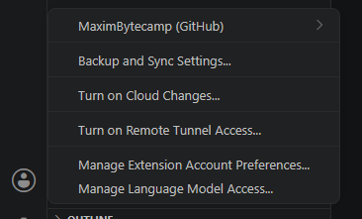
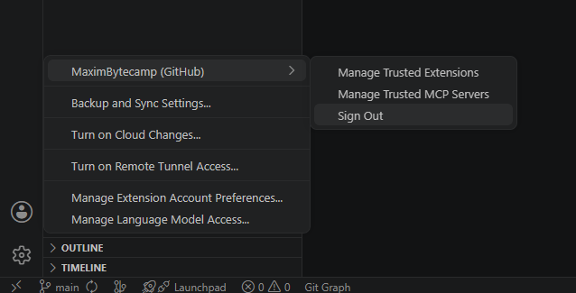
После выхода необходимо зайти в свой гитхаб
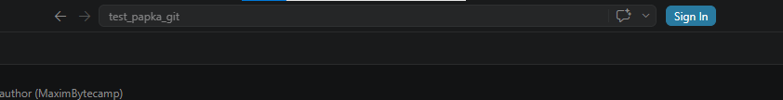
Sign in
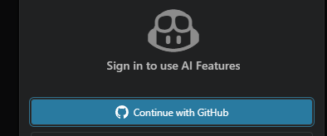
ПОСЛЕ ВХОДА В АККАНУТ
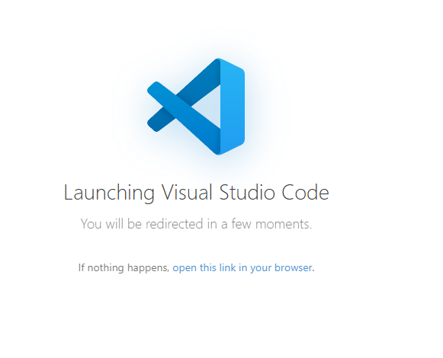
И такого смс возвращаемся в VS Code
И проверяем, что мы вошли в свой аккаунт
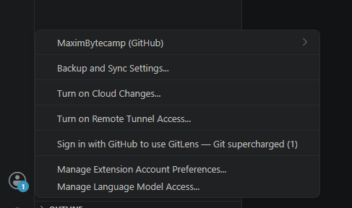

Начнем с клонирования проекта

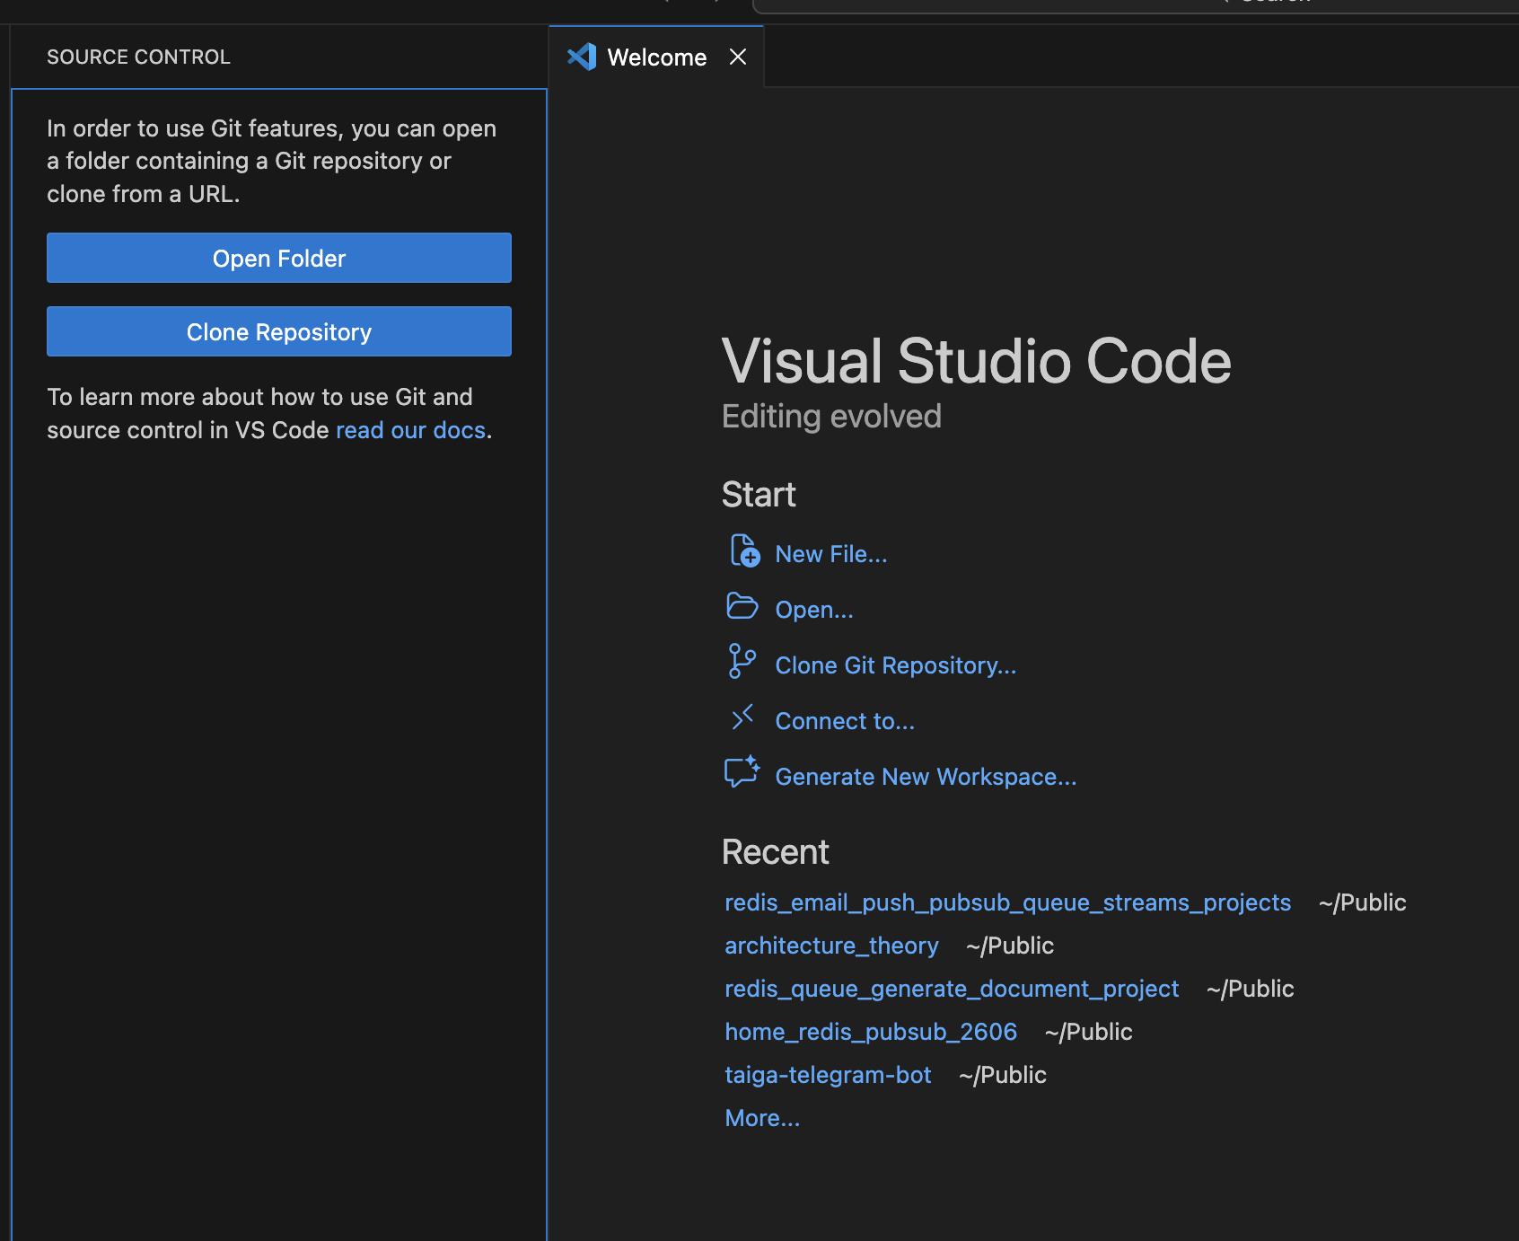
Сначала попробуем в пустом проекте склонировать существующий проект из GitHub нажимаем Clone Repository

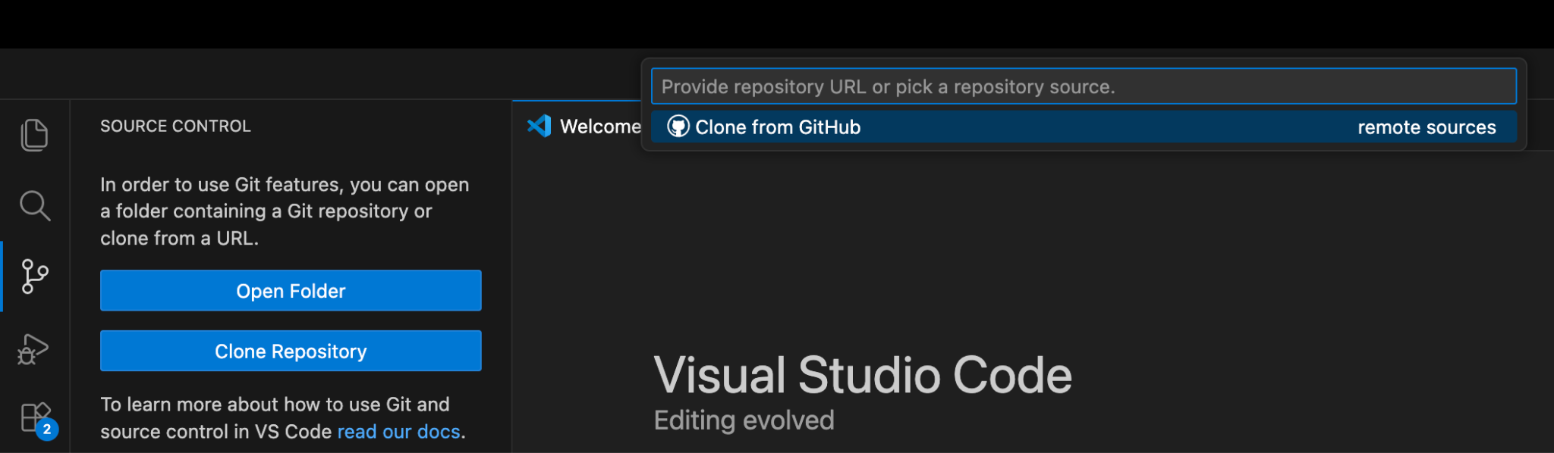
Выбираем клонировать с гитхаб

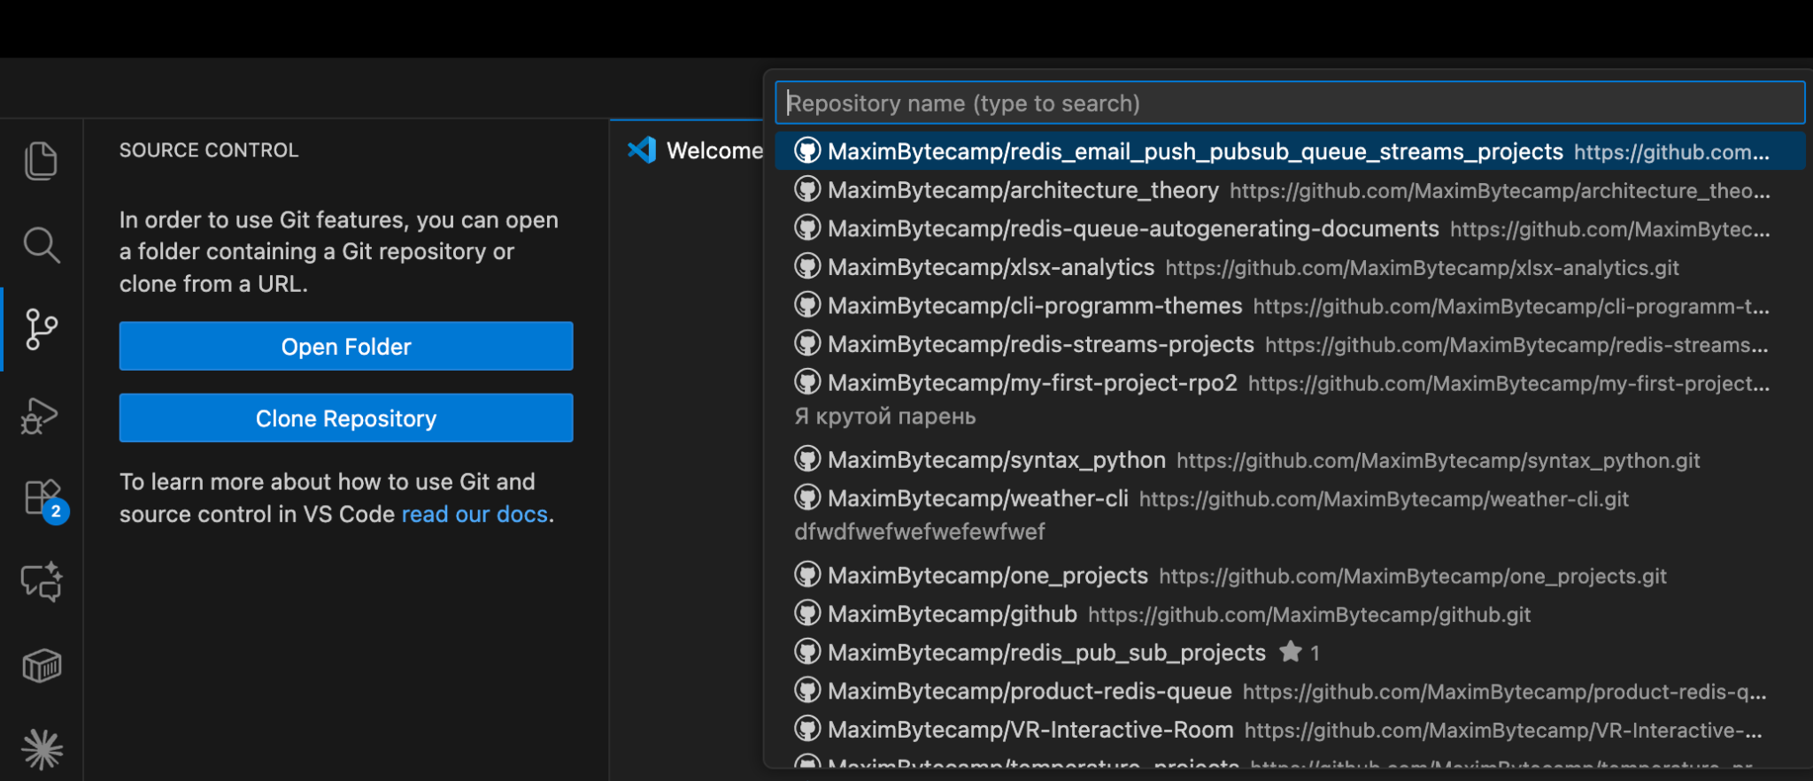
Если у вас подключен ваш гитхаб к VS Code он предложит из всего перечня проектов выбрать проект который вы хотите склонировать

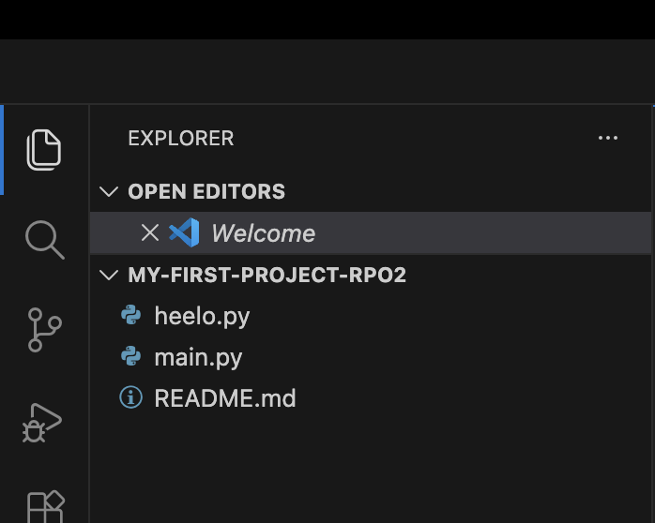

КЛОНИРОВАНИЕ ПРОЕКТА ЗАВЕРШЕНО
ТЕПЕРЬ ЗАКРЫВАЕМ ПРОЕКТ
И ОТКРЫВАЕМ АБСОЛЮТНО НОВЫЙ ПУСТОЙ ПРОЕКТ
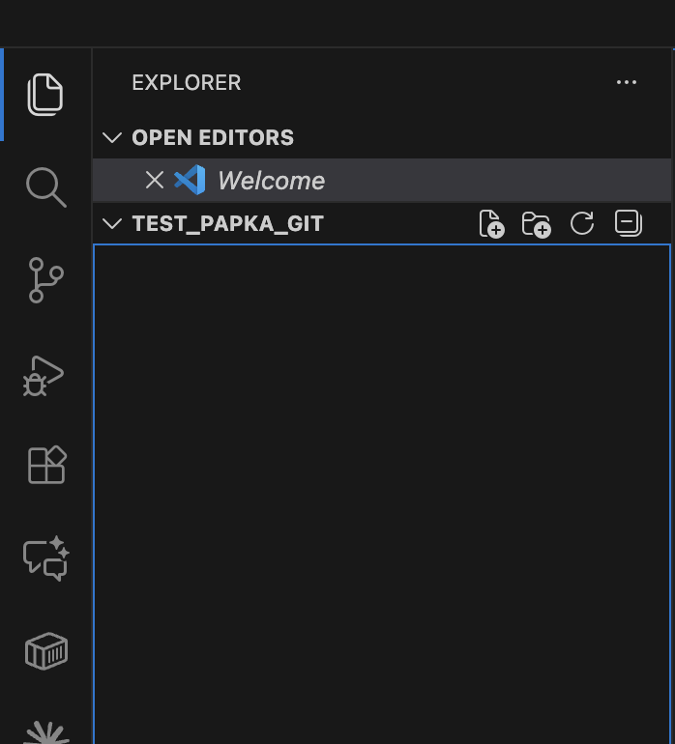
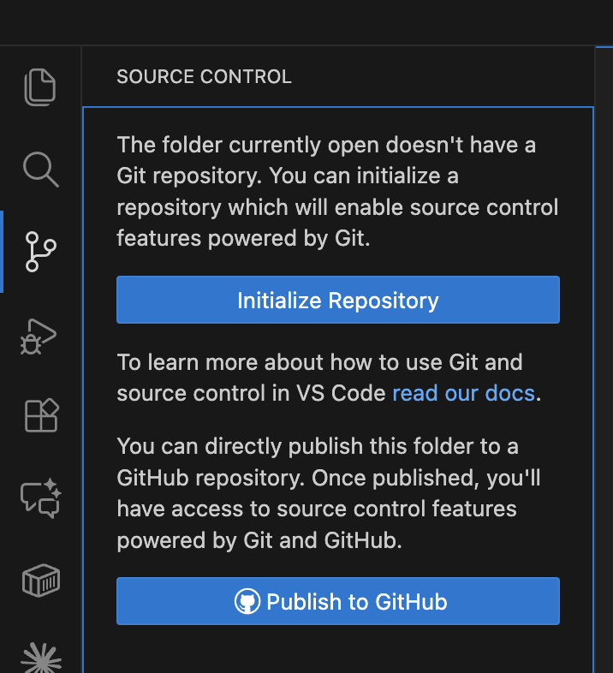

НАЖИМАЕМ ИНИЦИАЛИЗИРОВАТЬ РЕПОЗИТОРИЙ (АНАЛОГ git init)

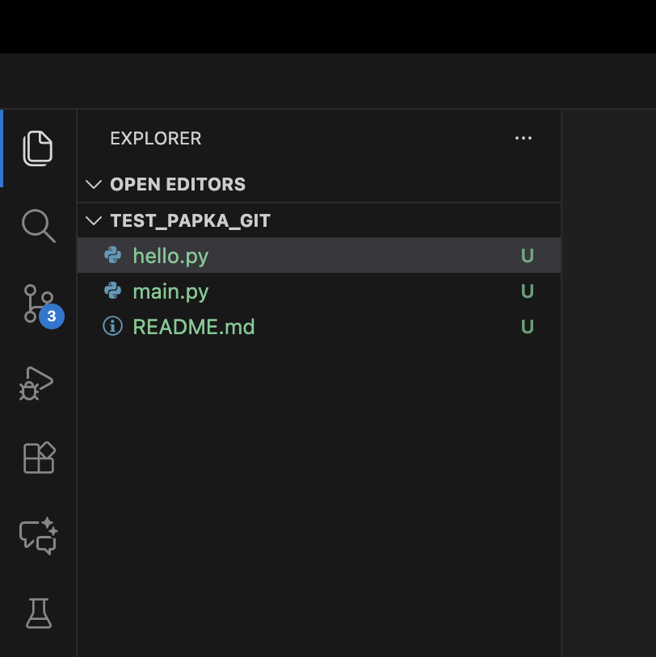далее реализуем какой-то проект из файлов со случайными символами внутри
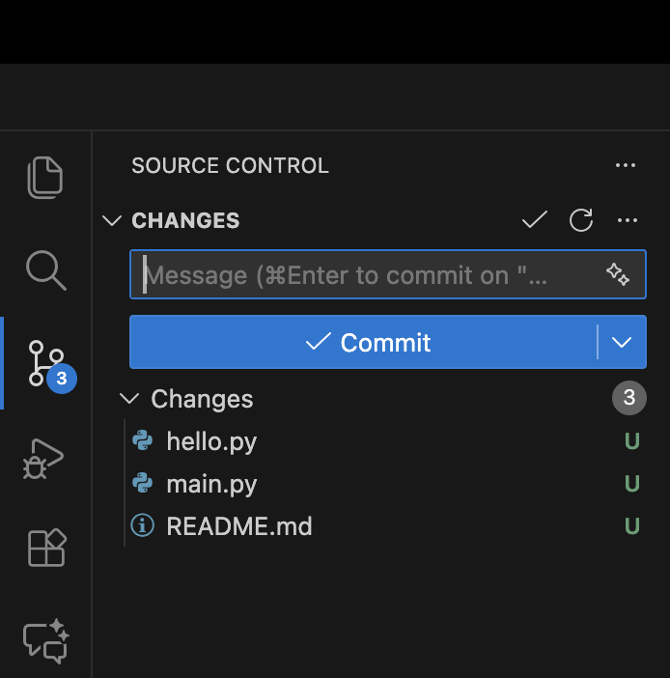

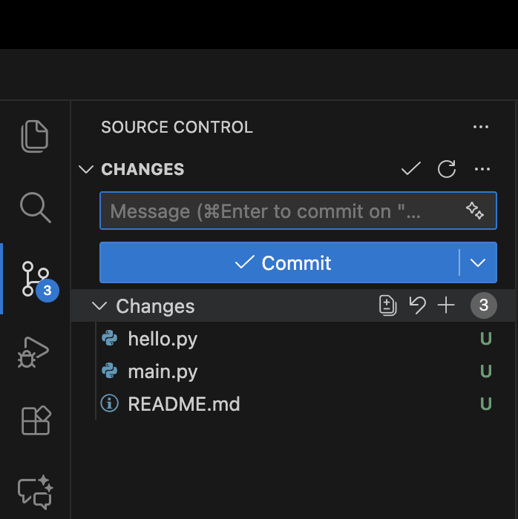

Если навестись на Changes там будет + это добавить все файлы в снимок (аналог git add .)
Либо можно каждый файл по отдельности добавлять (аналог git add hello.py, git add main.py, git add README.md)

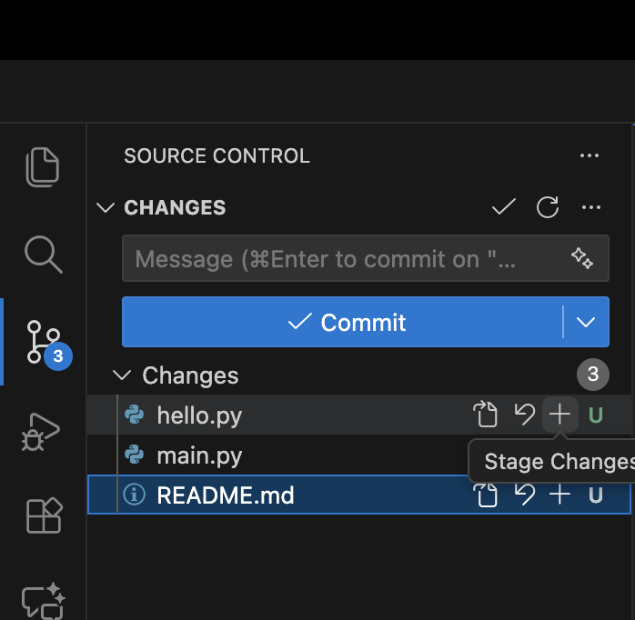

Иконка файлика откроет этот файл
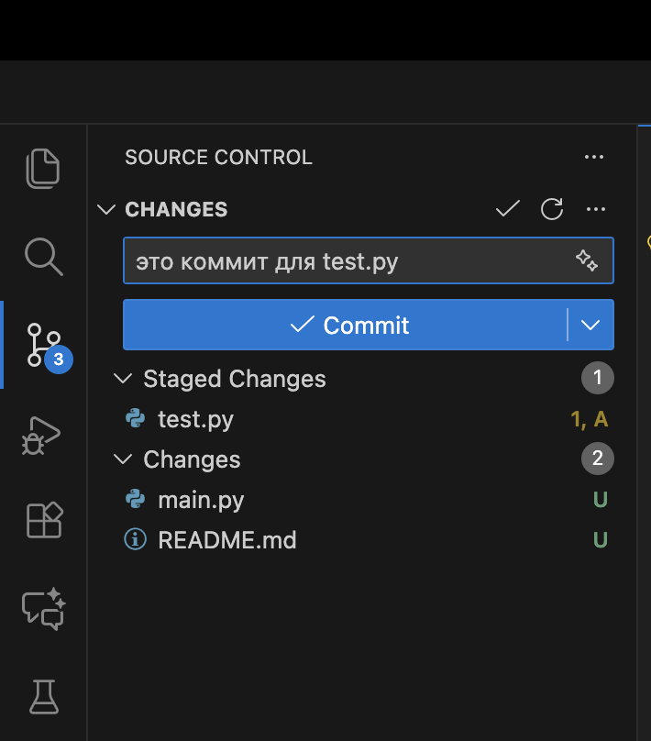

и мы можем выбирать набор файлов, либо поочереди и для них описывать коммиты
ЕСЛИ ПРОИЗОШЛА ПРИ КОММИТЕ ПРОБЛЕМА
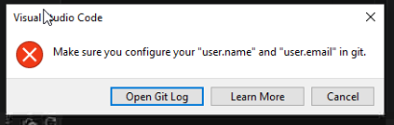
Мы открываем терминал
и прописываем следующие комманды

git config --global user.name "Your Name"
git config --global user.email "your.email@example.com"

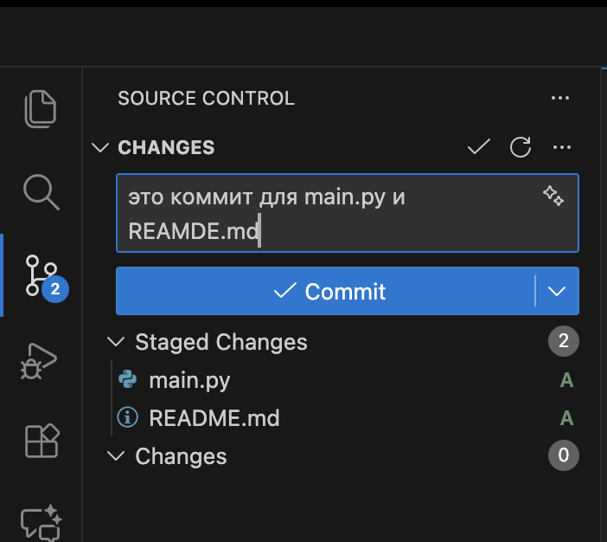аналог комманд (git commit -m “это ….”)

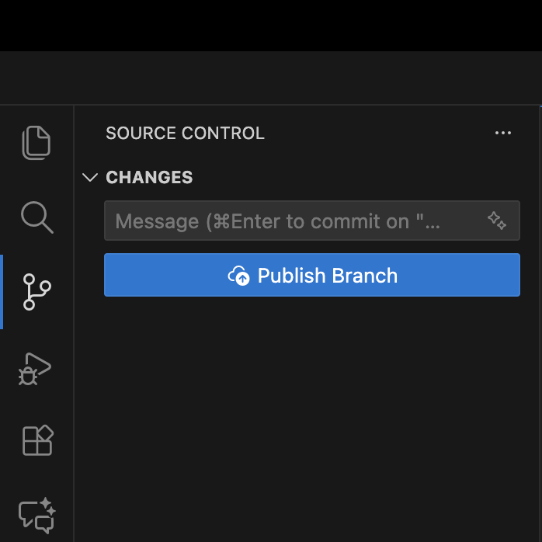

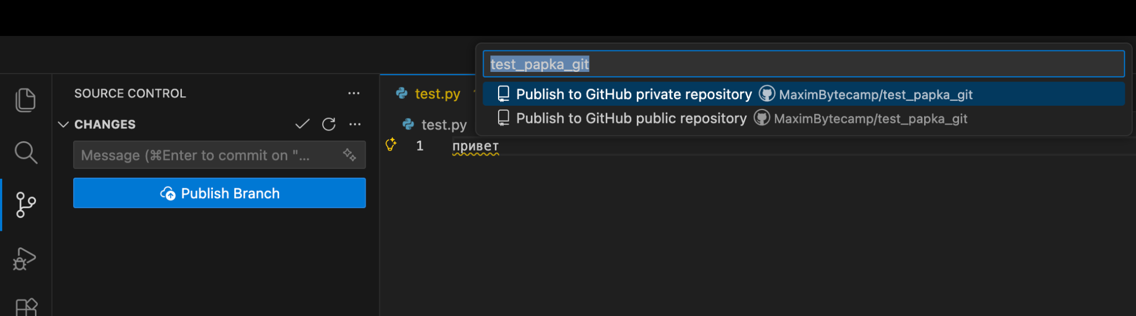
Он вам сразу автоматически предложит создать и опубликовать этот проект на гитхабе (в выборе необходимо выбрать будет этот проект публичным или приватным)

ЕСЛИ ПРОИЗОШЛА ОШИБКА

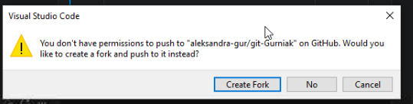
Вводим в терминале

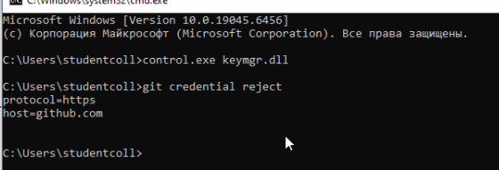
Далее, опять Publish Branch и входим в свой аккаунт на гитхабе еще раз

—----------------------------------------
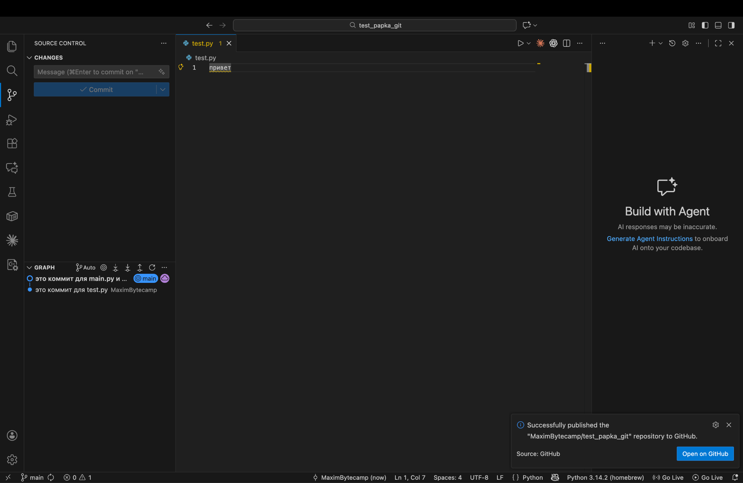
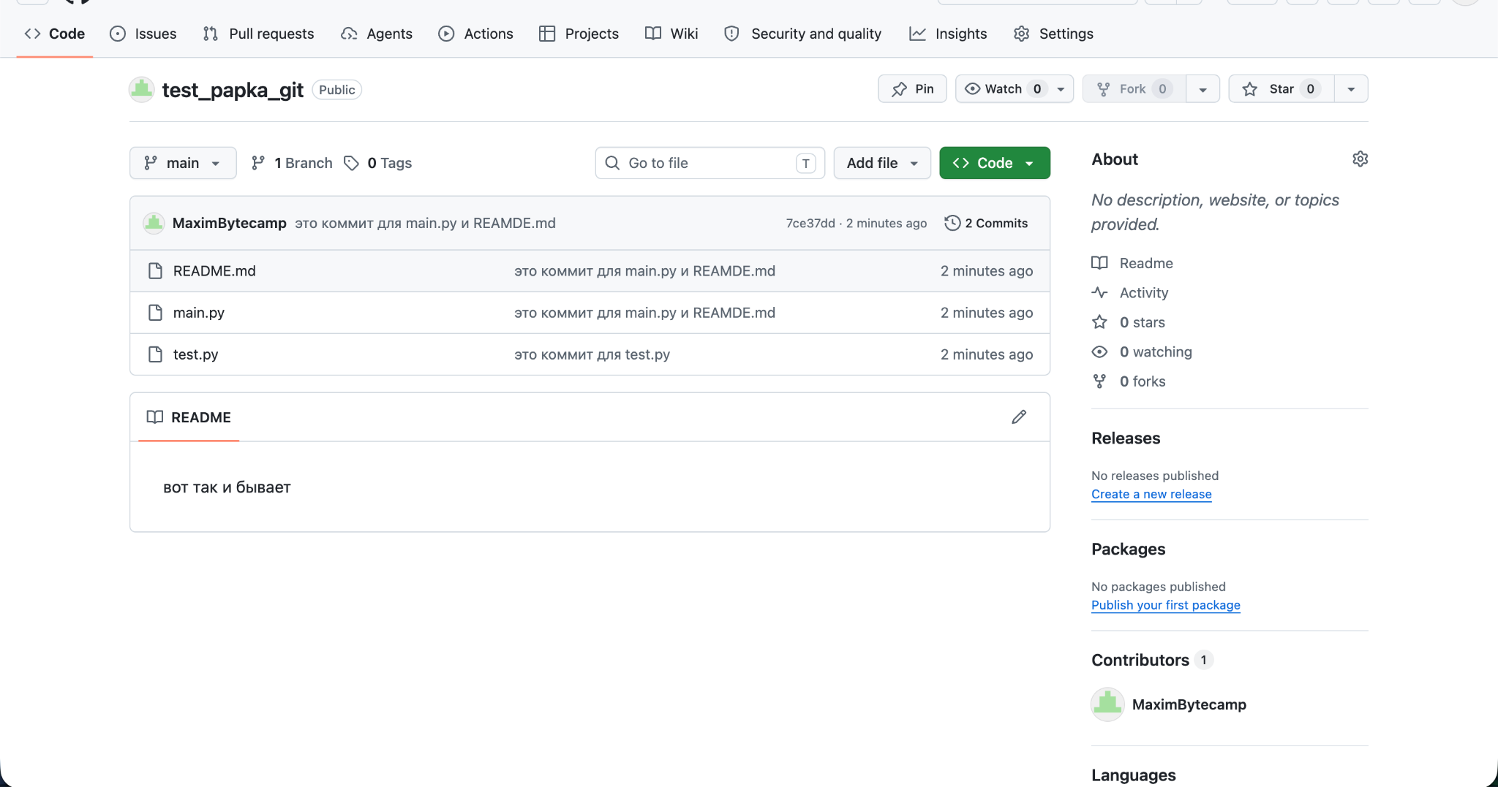
После входа на гитхаб мы сразу увидим созданный и опубликованный репозиторий
аналог комманд
git remote …
git branch -M main
git push
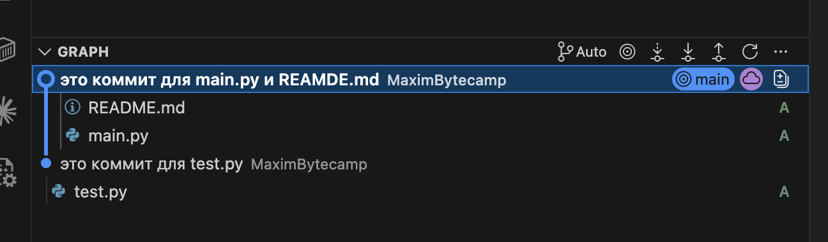
Здесь можно глянуть историю коммитов (какие файлы входили в версию коммита и с какой подписью
коммиты удалить после публикации уже нельзя
только создавать новые
путь в один конец
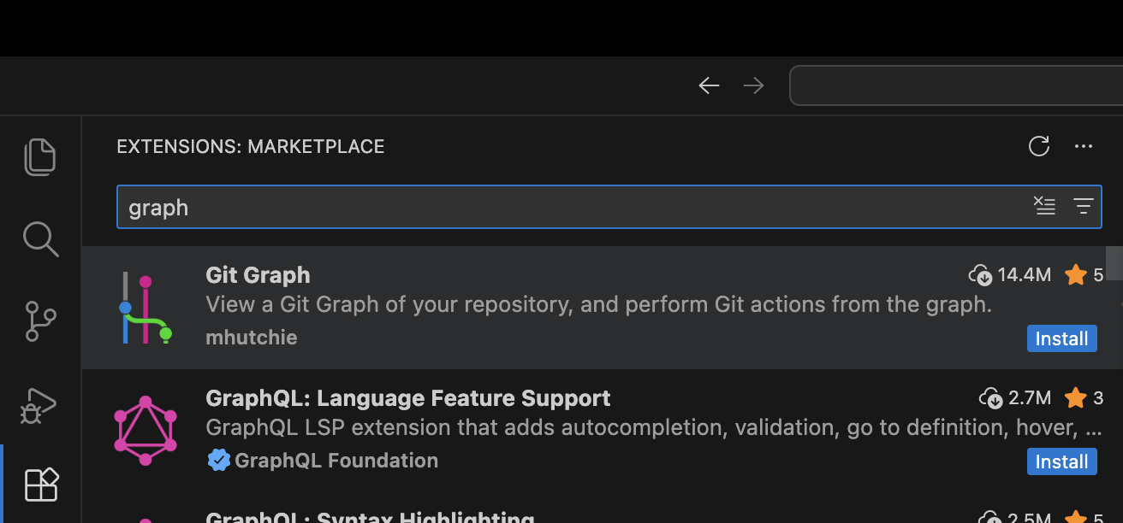
Позволяет более детально просматривать и работать с ветками

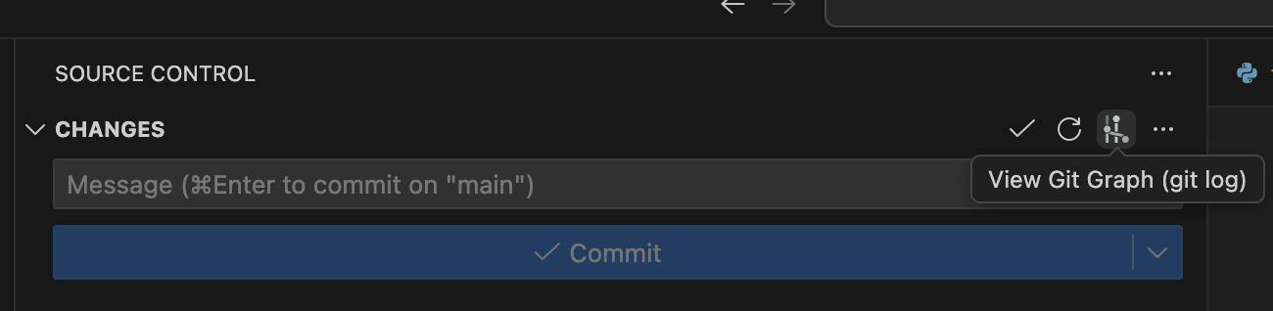
После установки иконка появится вот здесь
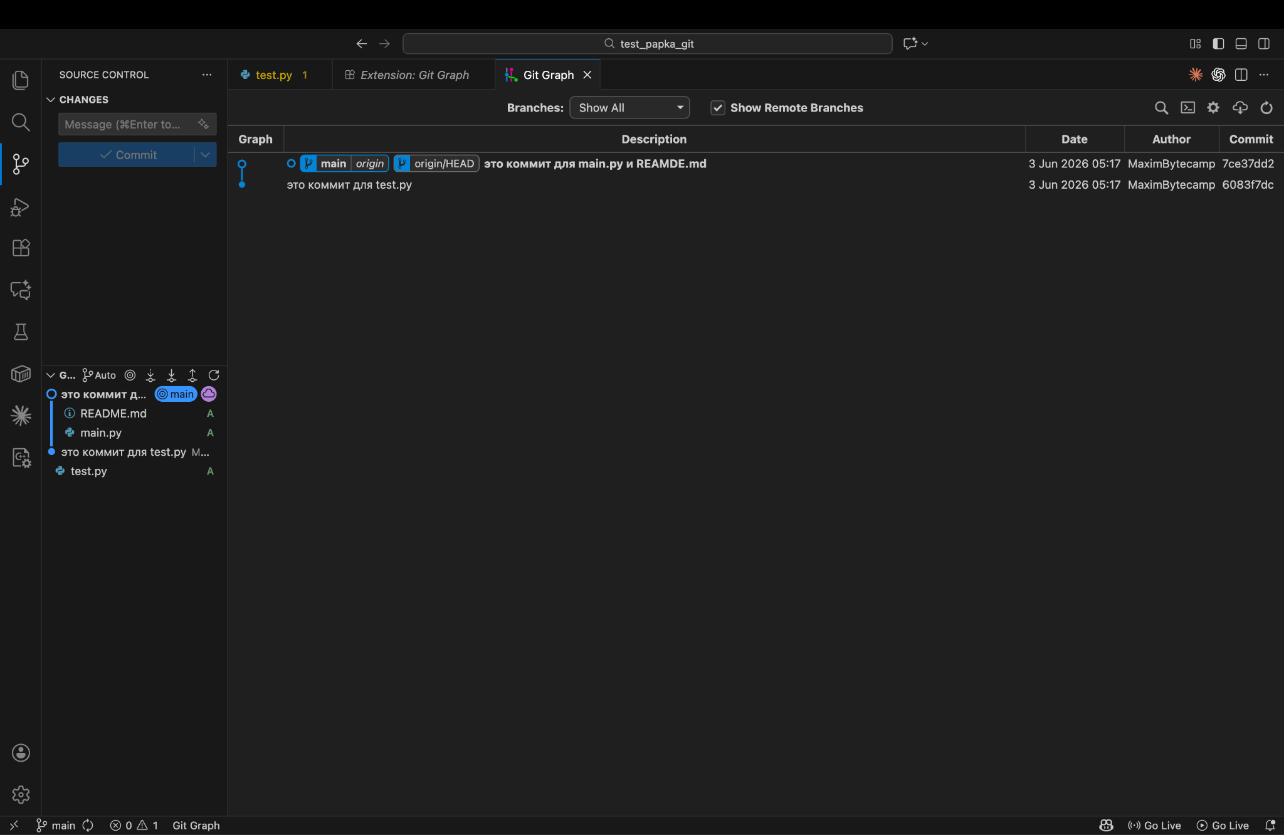
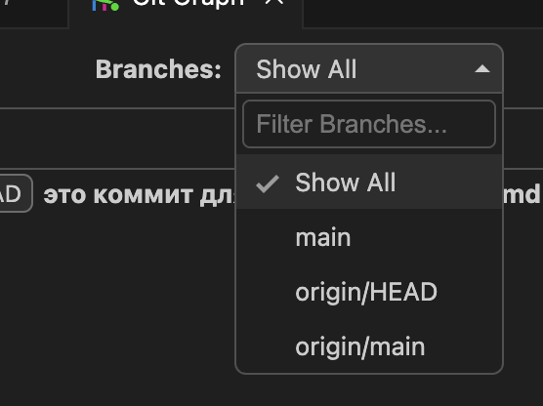
Можно также здесь смотреть только изменения на определенной ветке

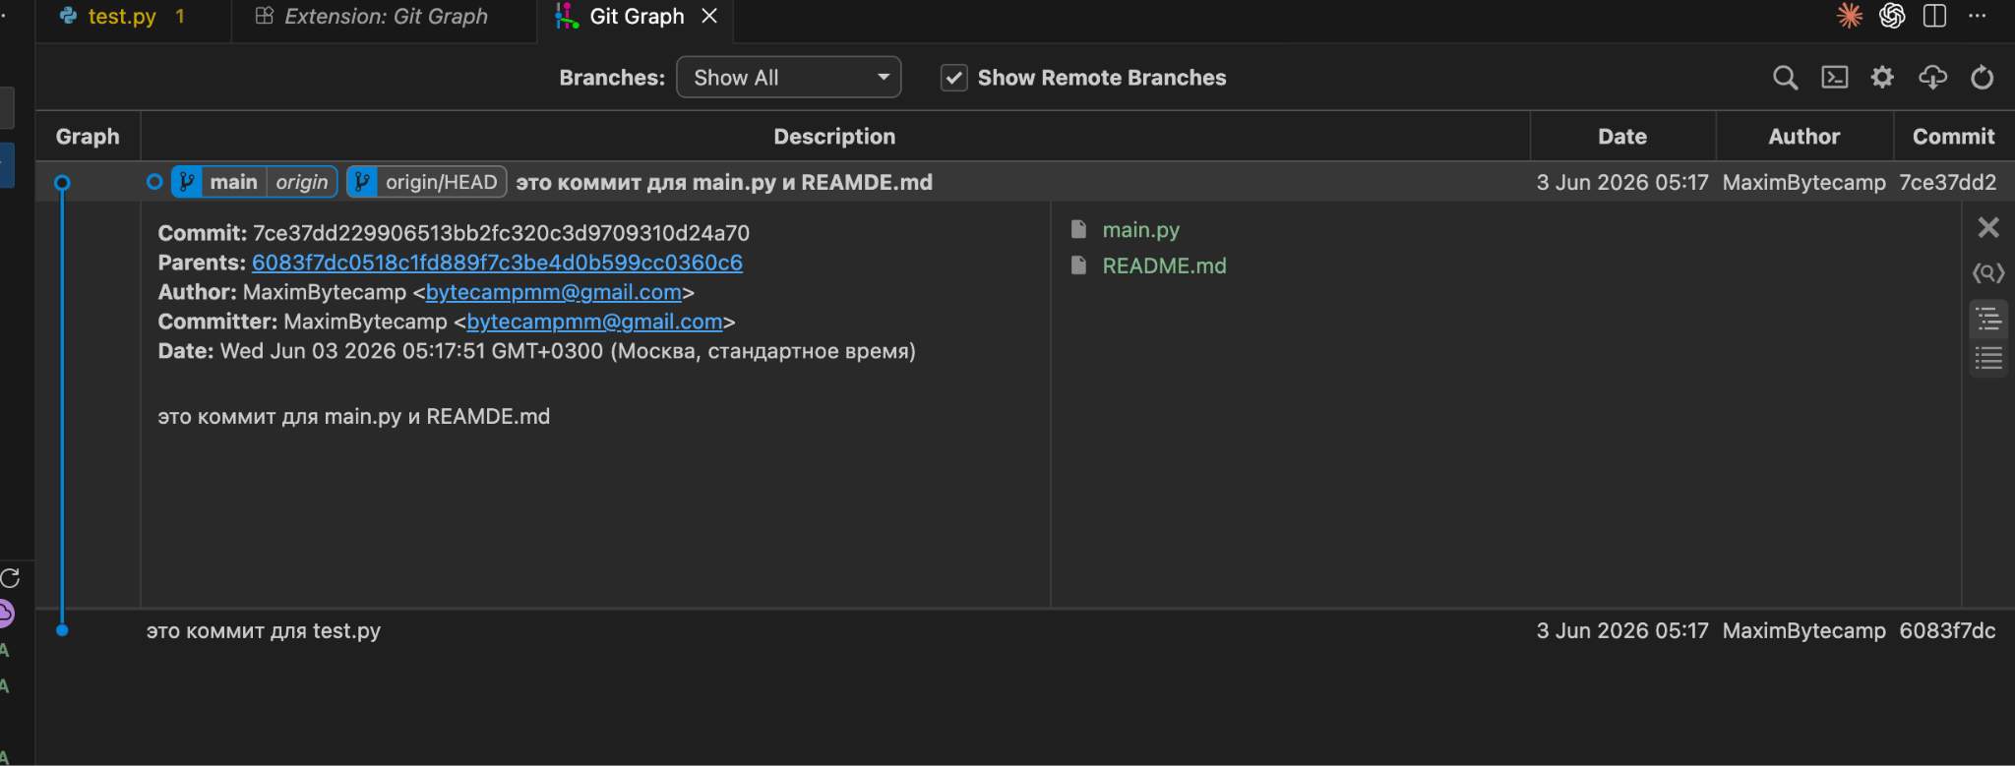

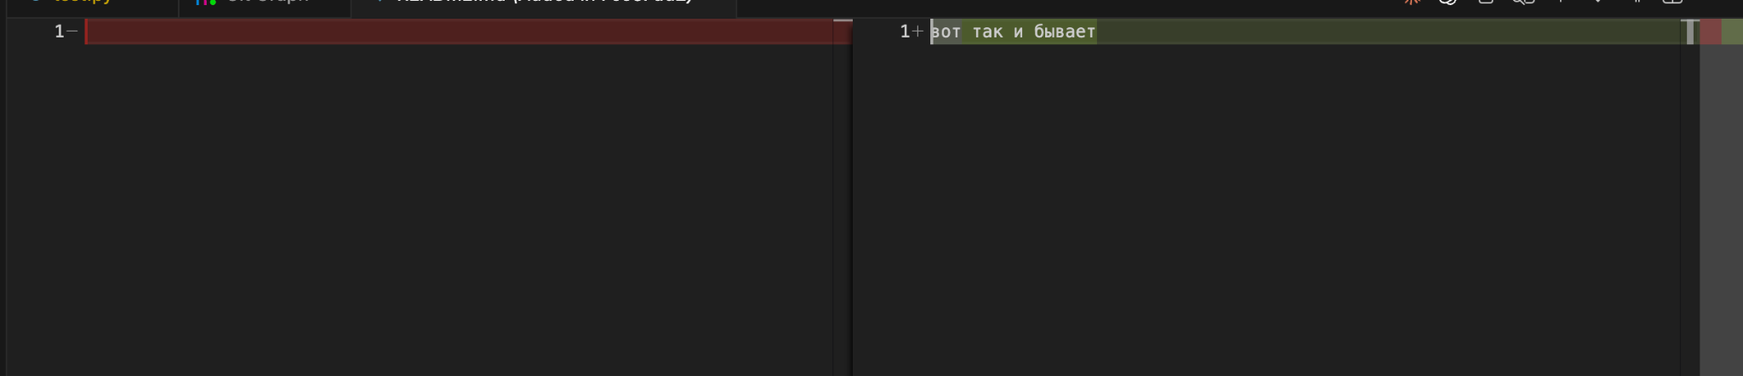
Если справа нажать на сам файл, то можно увидеть разницу между предыдущей версией файла (если она была уже создана и что появилось/обновилось в новой версии файла)
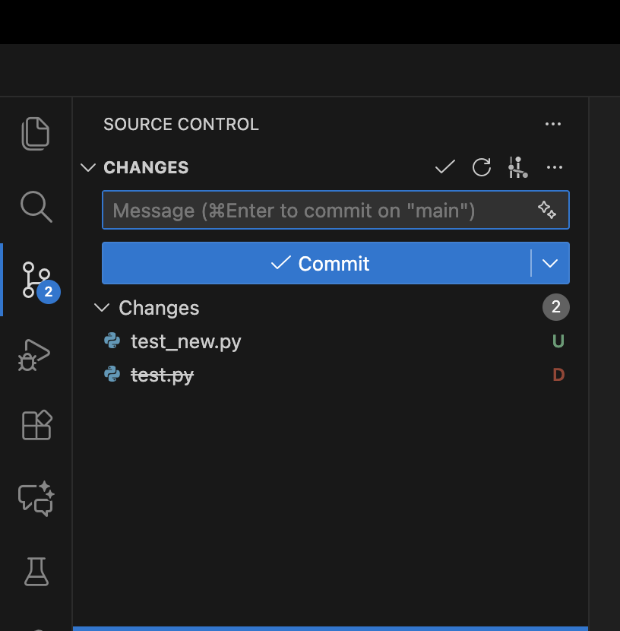

Рассмотрим ситуацию, где я удалил файл и создал новый файл

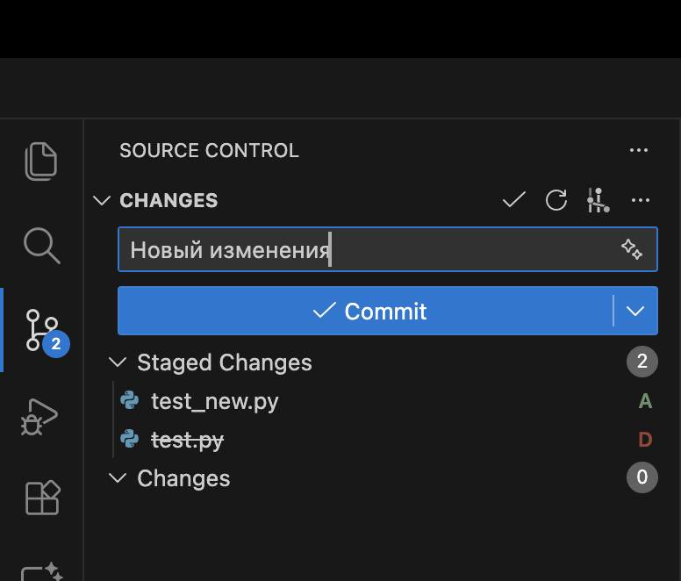

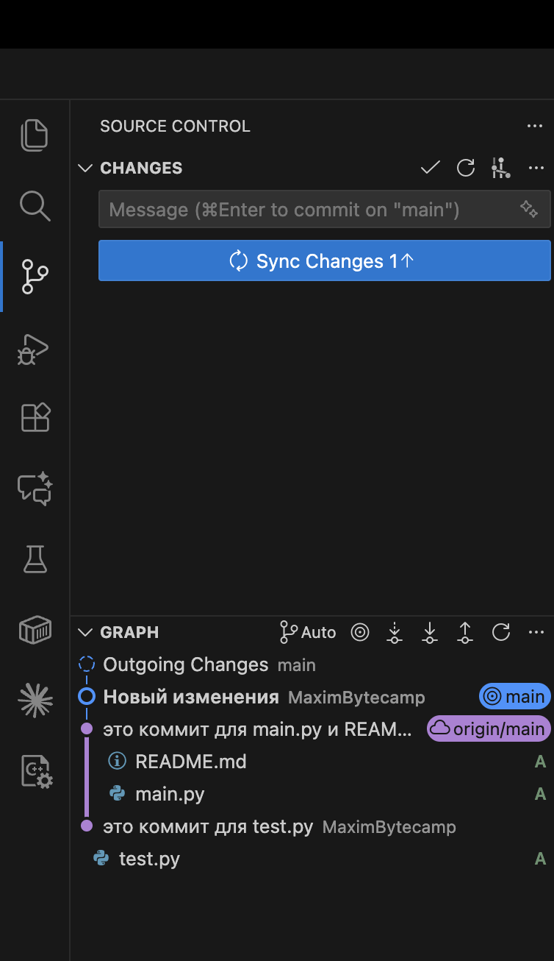
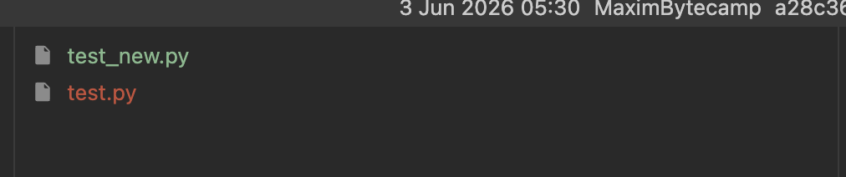
Тогда в графе мы сможем отследить, что в этой версии проекта у нас стерлись/добавились файлы
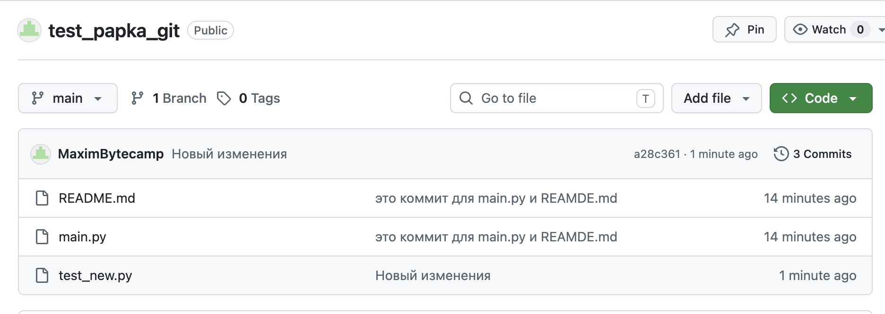

И в гитхабе появится уже актуализированная директория

Рассмотрим случай, когда у нас есть проект и мы хотим поэкспериментировать или попробовать новую фичу / фишку, но боимся что это испортит работающую версию
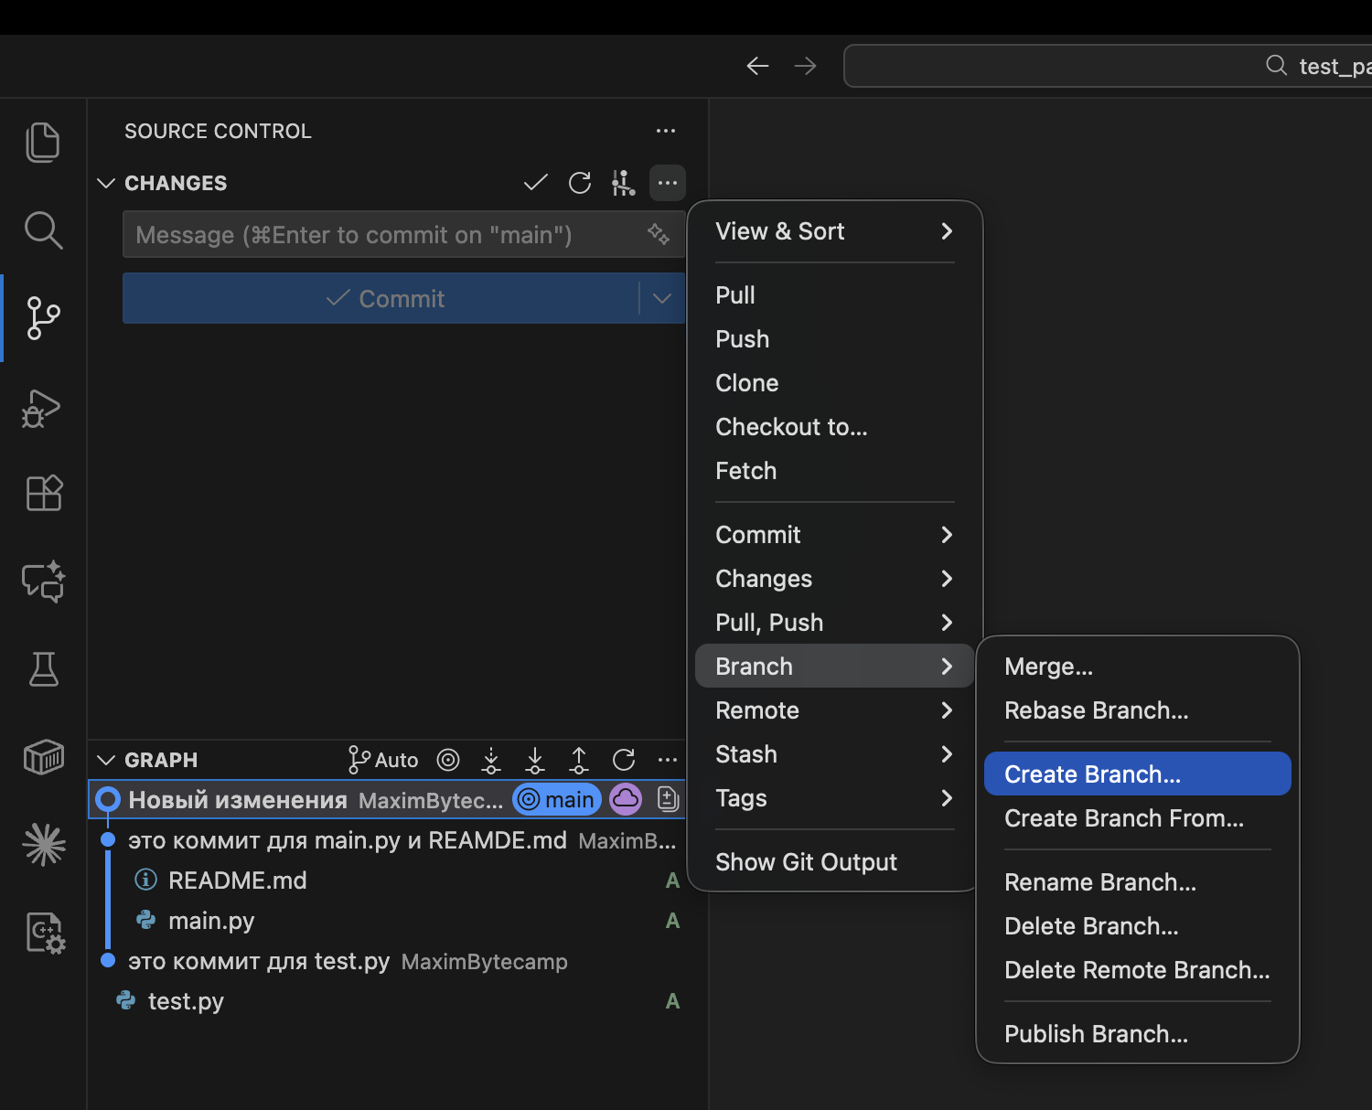

Создать веткку

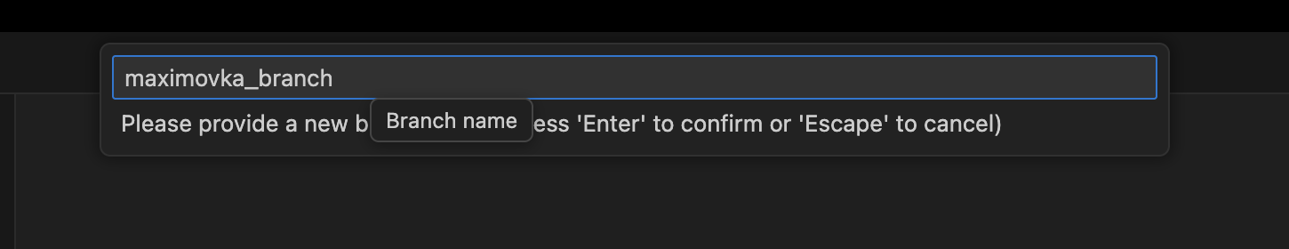
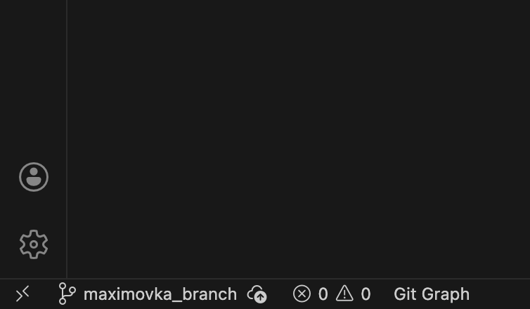
внизу мы увидим, что ветка поменялась с main на другую ветку

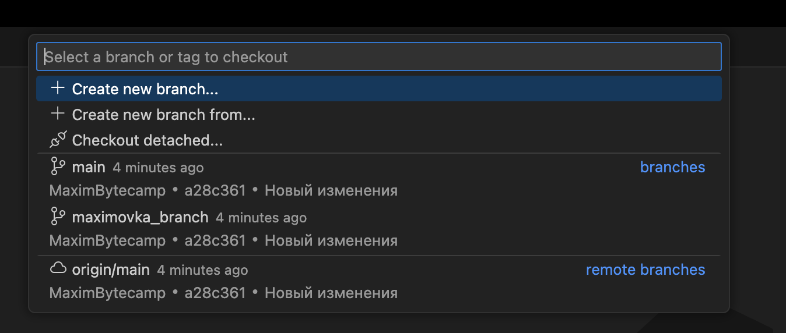
при нажатии откроется окно, где мы можем создать новую ветку или быстро переключиться на другую ветку (main / maximovka_branch) из доступных.
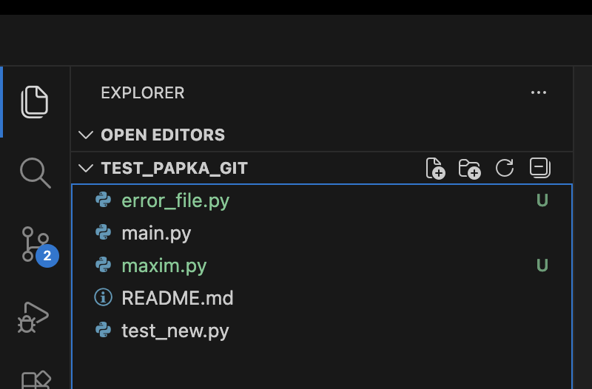

добавим на новой ветке два новых файла
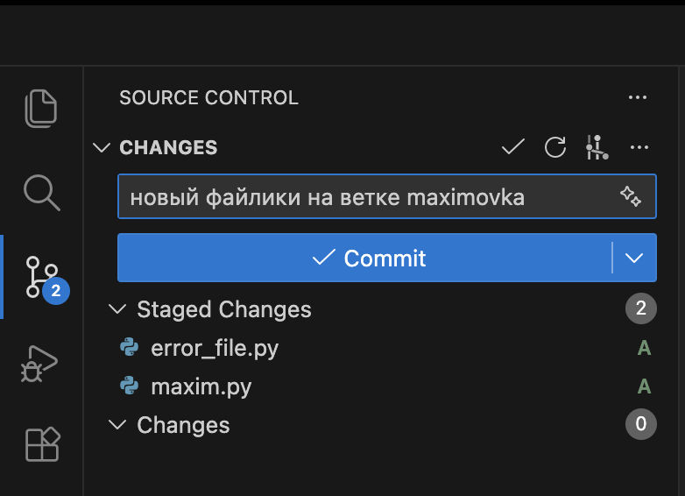
НО! Теперь если мы переключимся между ветками (снова на main)

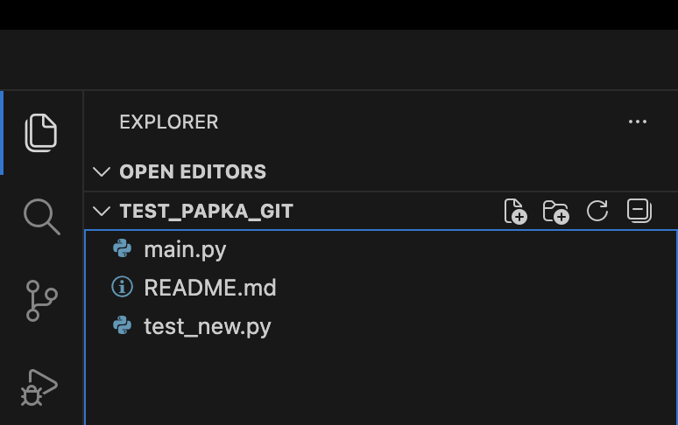


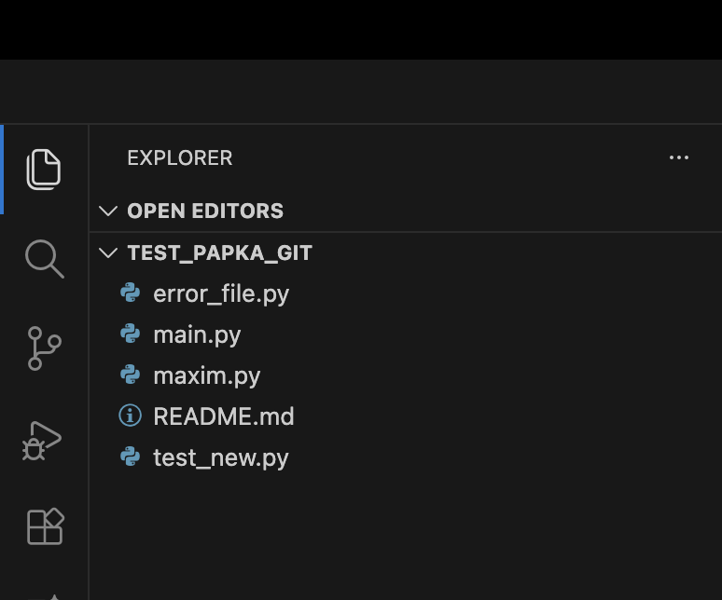

Мы увидим, что на ветке main нет новых файлов закомиченных
В этом и суть веток (создать дополнительное ответвление от какой-то ветки (ее полную копию) и начать ее изменение, которое не соприкасается с родительской веткой.
И если мы очень сильно напортачили, то это ветку можно просто удалить
Помним! Что главная ветка main (эта ветка должна содержать актуальную-рабочую версию программу). На ветках могут быть тестовые фишки или новые сценарии.

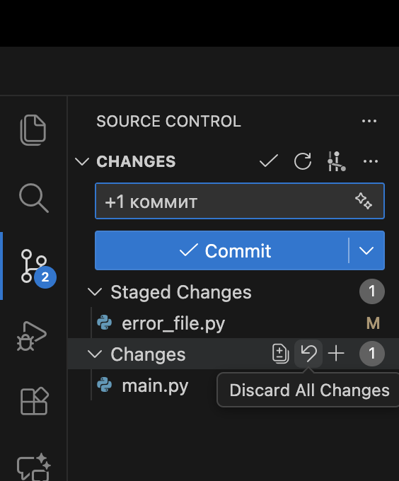
добавим еще немного изменений в файлы и сделаем новым коммитов
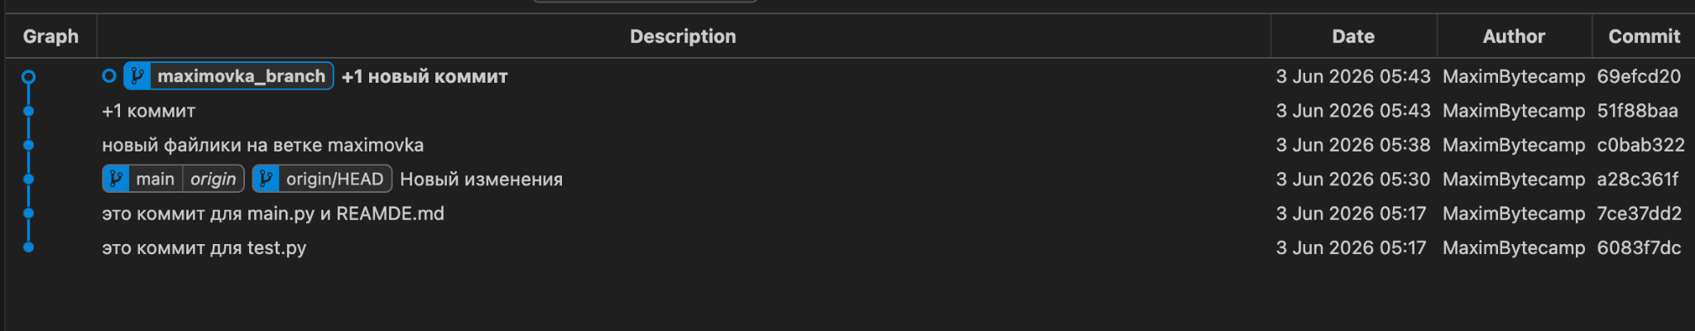
и на графе увидим, где находится в свое преисполнение ветка main, а где другая ветка по сравнению с актуальном и главной версией программы. У ветки main есть даже подпись, что она origin/HEAD (главная).

И рассмотрим случай, что все отлично новая фишка работает и мы хотим ее слить с главной веткой (чтобы ветка main получила все изменения от этой ветки)
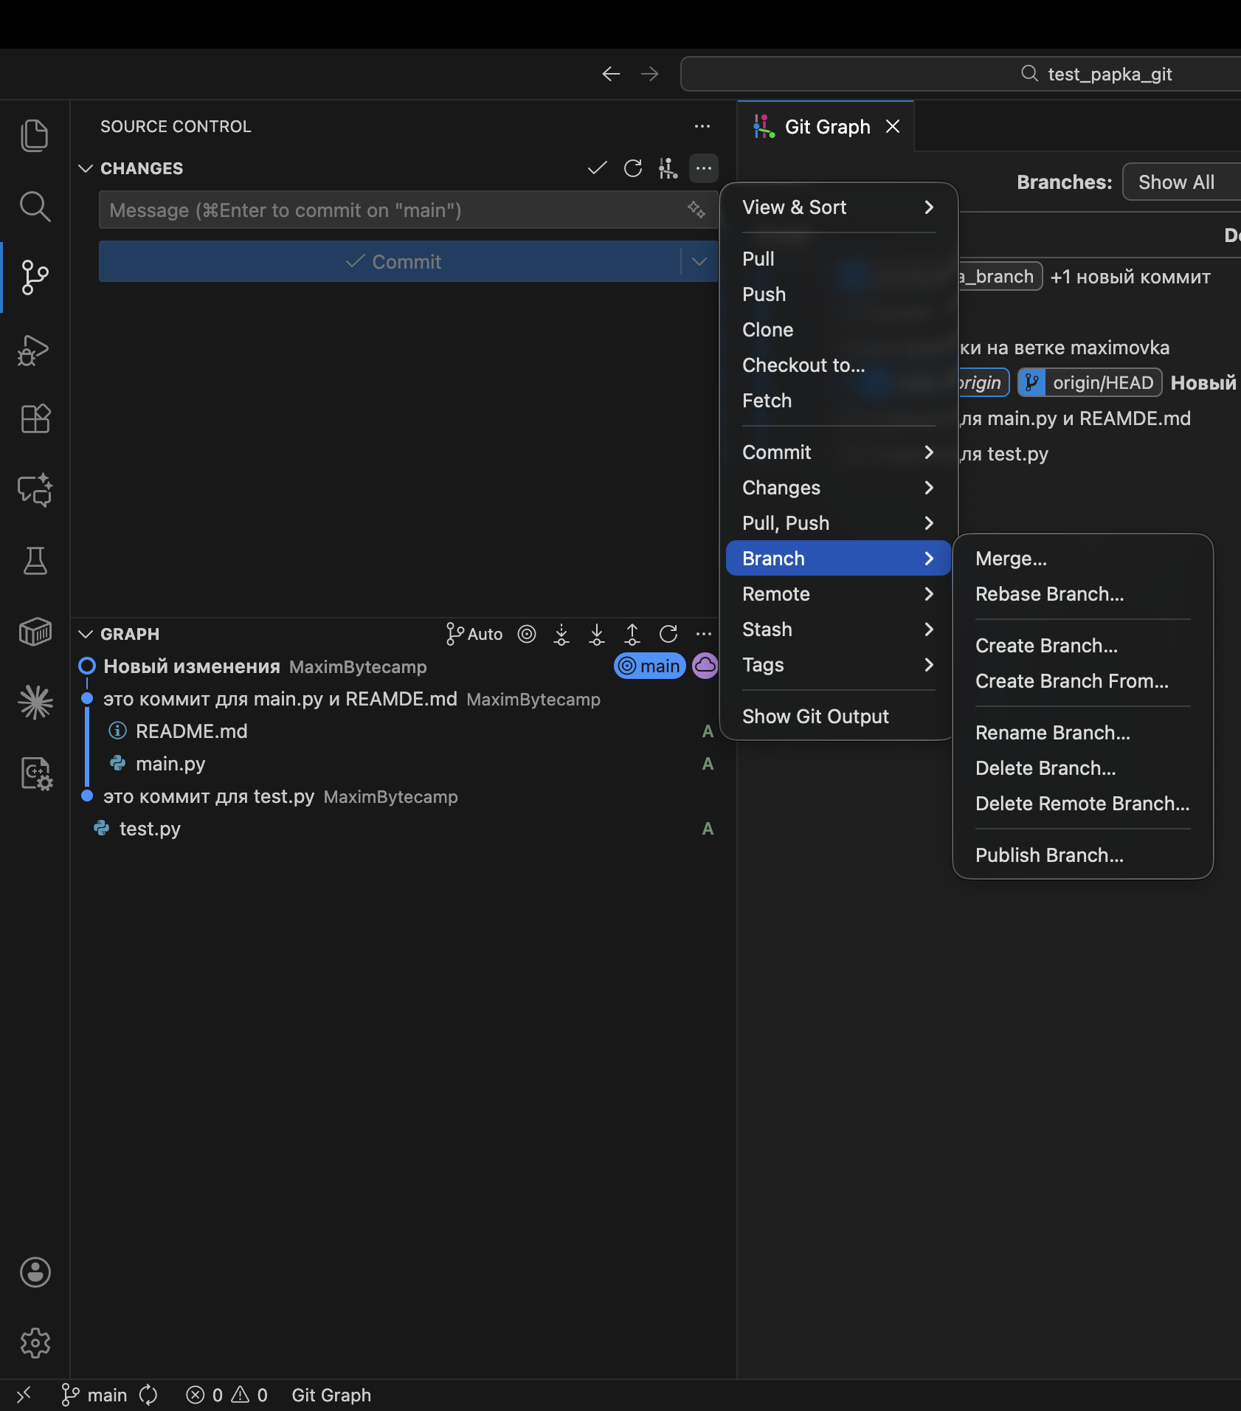
И находясь на ветке main можем перейти в Branch и найти Merge (слияние)
Цикл такой (переходим на ветку, в которую мы хотим слить-залить новые изменения из другой ветки и нажимаем Merge).

И выбираем с какой веткой хотим слиться

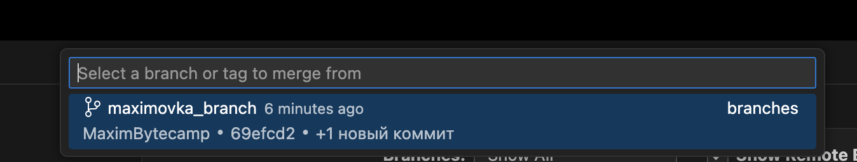

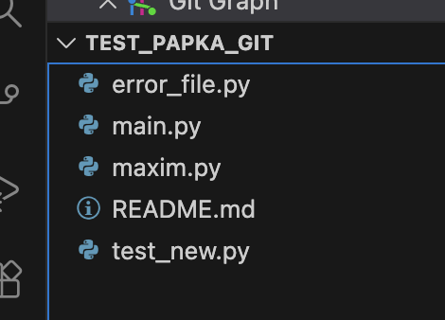
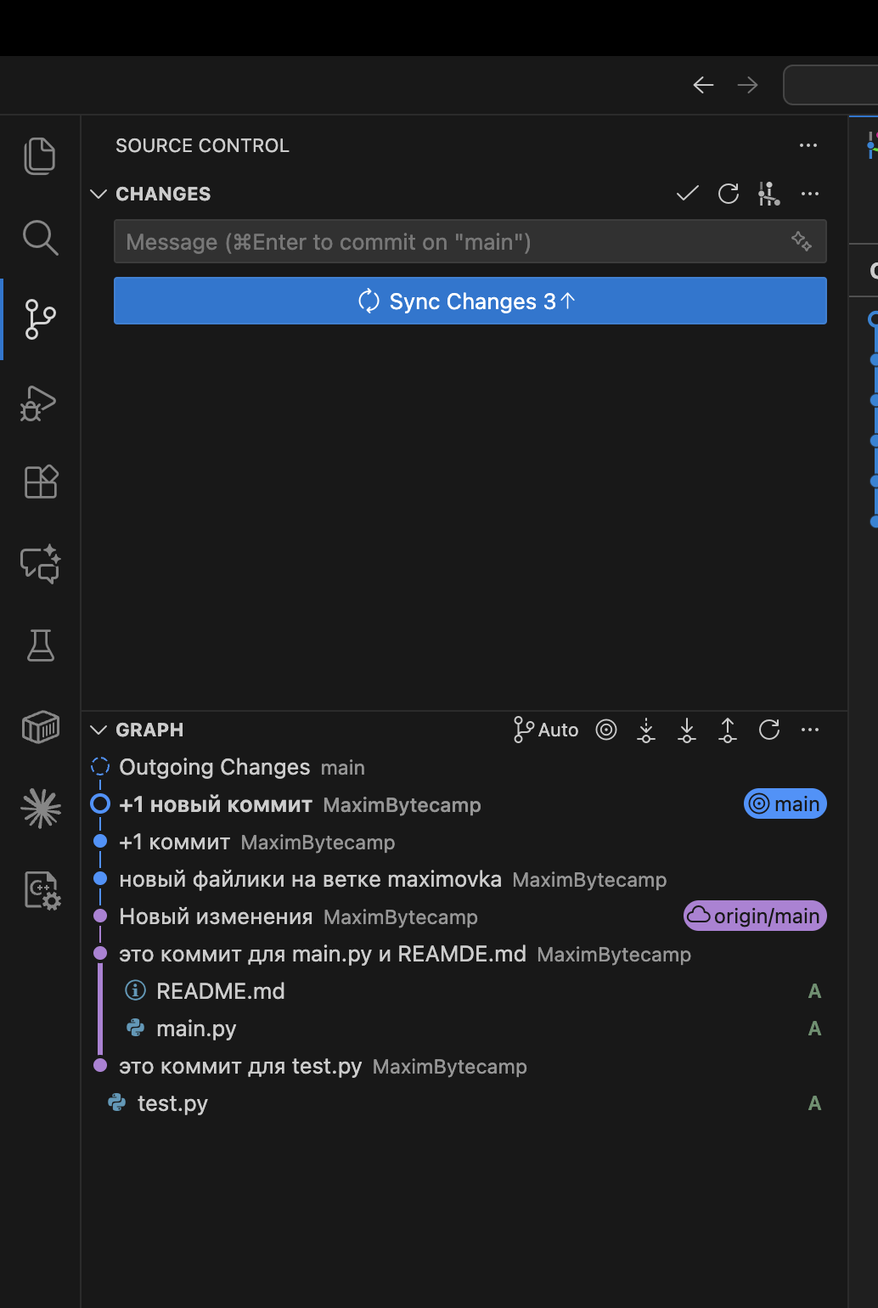
И видим, что в main появились измененные файлы из папки из ветки maximovka + все его коммиты.
Осталось отправить только изменения на сервер
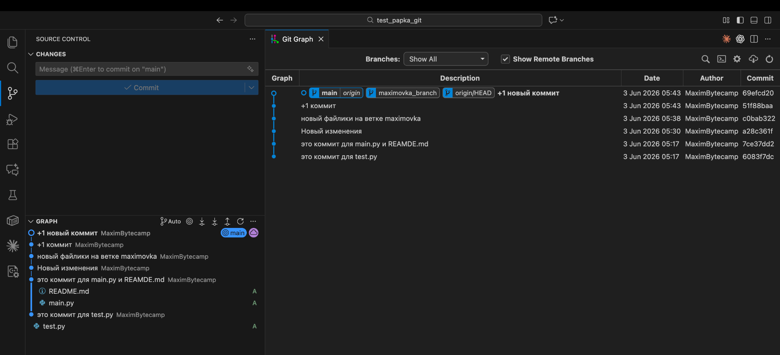
и увидим что ветка main передвинулась на самое актуальное состояние коммитов и программы
Как только фича завершена ветку maximovka можно и удалить

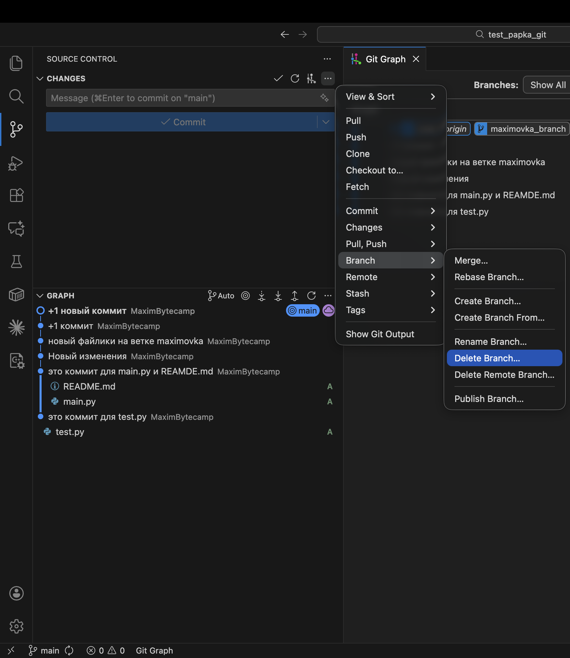
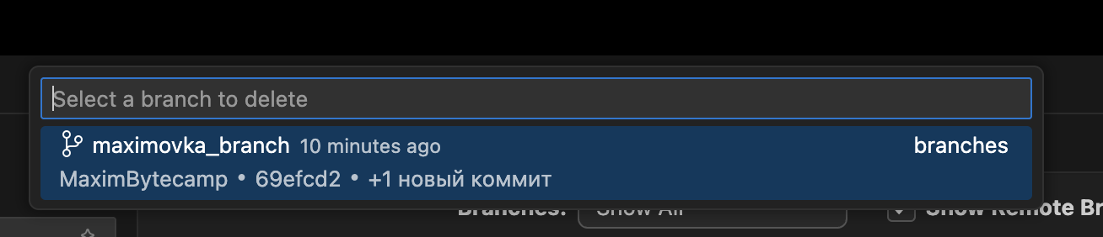
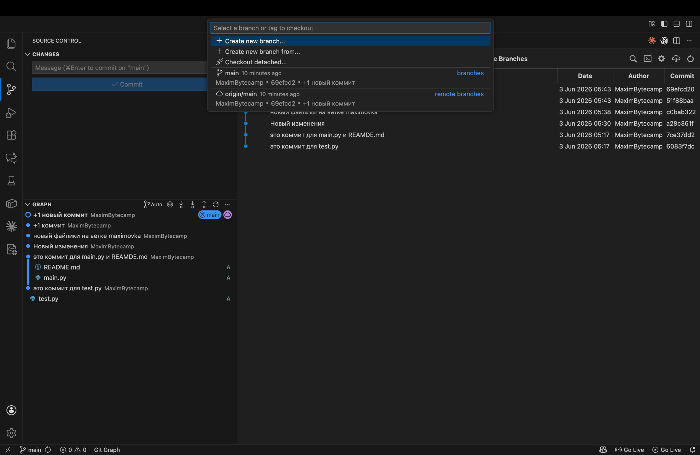
и мы увидим, что ветка удалилась будто бы ее никогда и не было.
НО РАССМОТРИМ ВАРИАНТ ЧУТЬ СЛОЖНЕЕ
Создадим новую ветку по той же аналогии
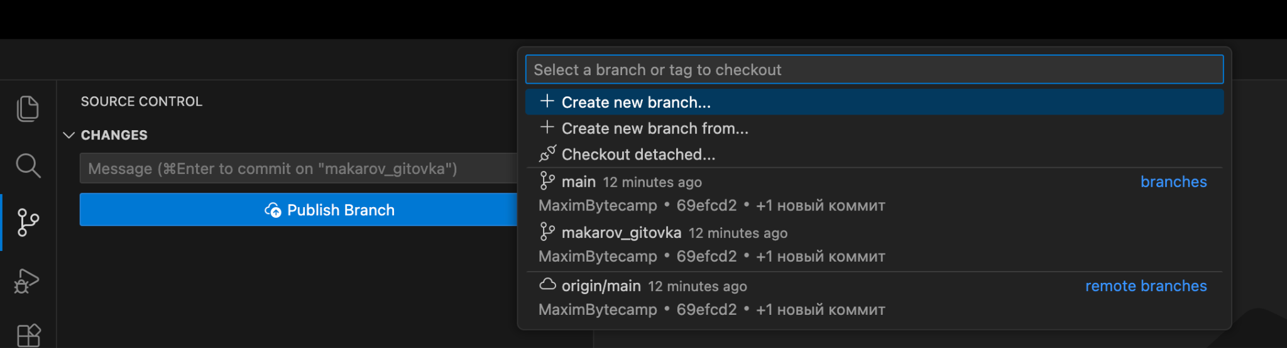
makarov_gitovka - новая ветка
И гит предложит опубликовать эту ветку на гитхабе
ДО МОМЕНТА ПОКА ВЫ ЯВНО НЕ НАЖМЕТЕ ЭТУ КНОПКУ, НА ГИТХАБЕ НЕ БУДУТ ПОЯВЛЯТЬСЯ ВСЕ СОЗДАННЫЕ ВАМИ ВЕТКИ!
обычно публикуют ветки при командной работе, либо важные ответвления в разработке на гитхаб
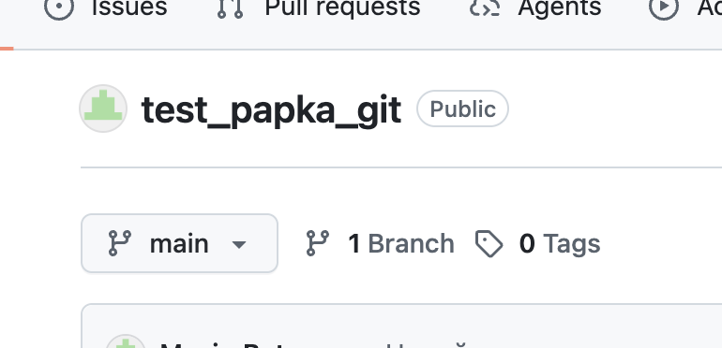
Сейчас на гитхабе у нас всего 1 ветка
Но давайте опубликуем новую ветку
Publish Branch

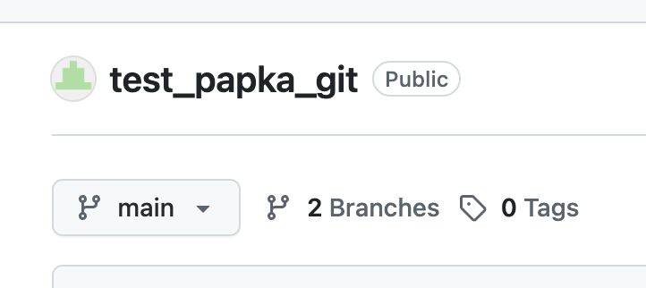

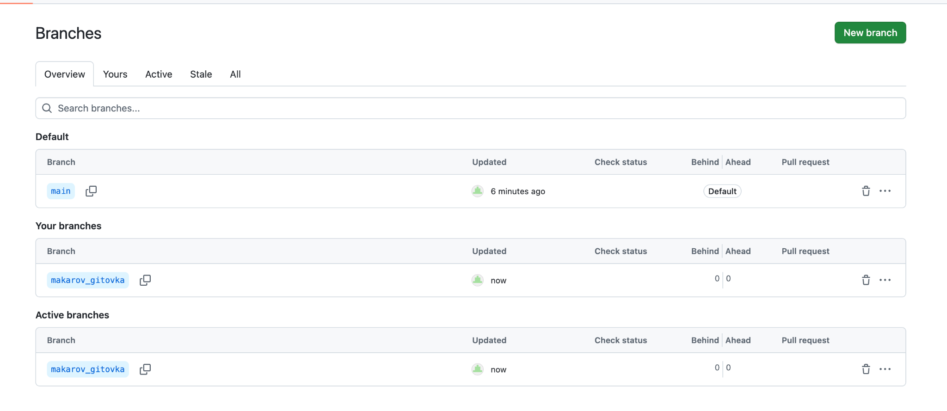

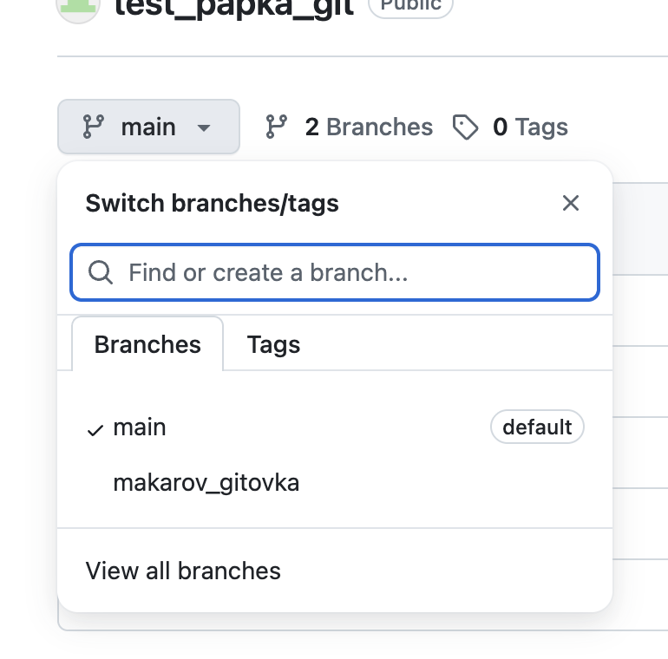
и создадим ниже НА ЭТОЙ ВЕТКЕ новый файл
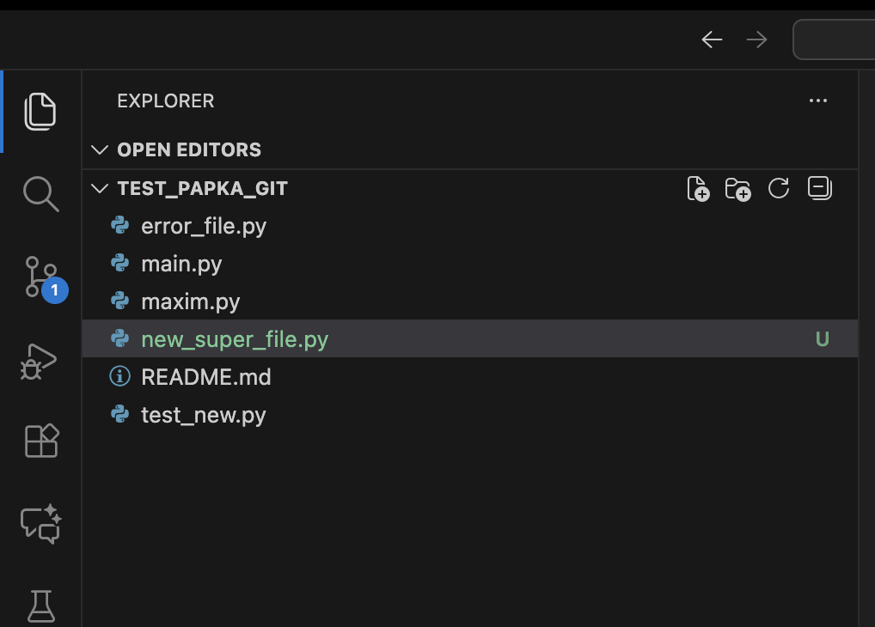

делаем коммит
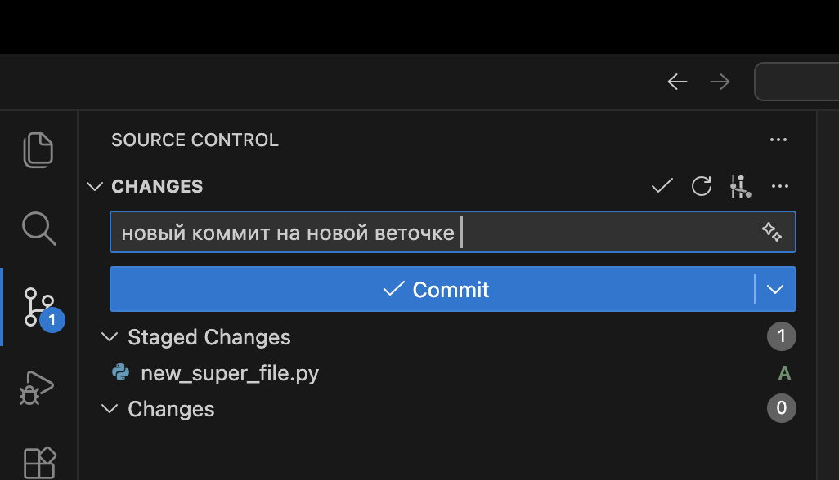

и публикуем изменения на гитхаб в этой ветке
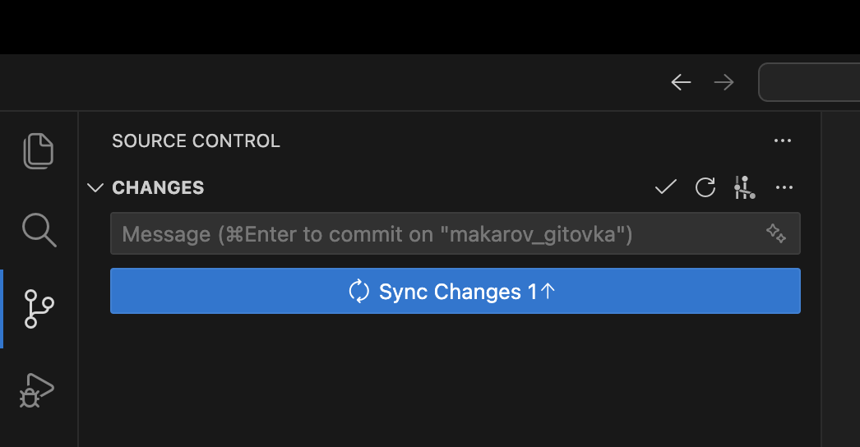

Тогда
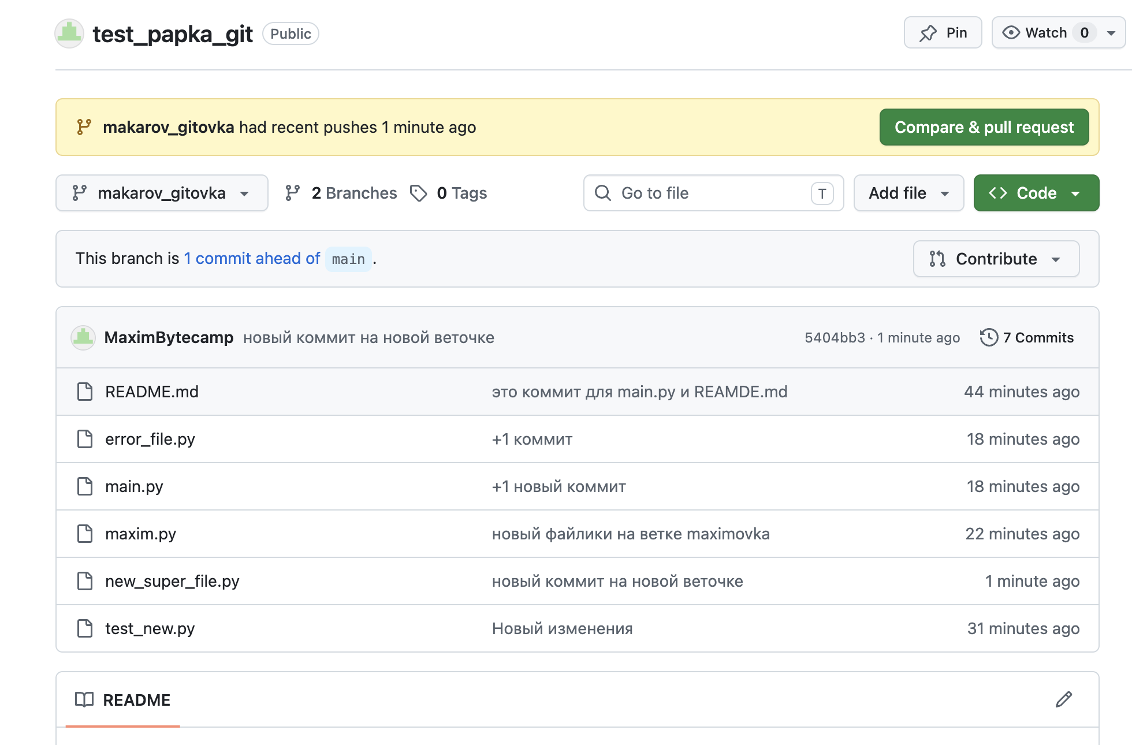

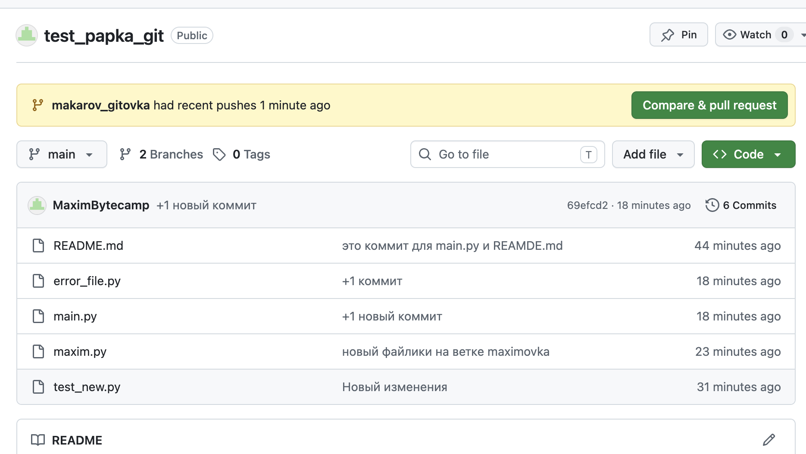

Тогда мы увидим, что в ветке main.py нет нового файла на гитхабе, а на ветке makarov_gitovka он есть.
И будет назойливое сообщение Compare & pull requrest
Оно нам предлагает на гитхабе зафиксировать документально эти изменения
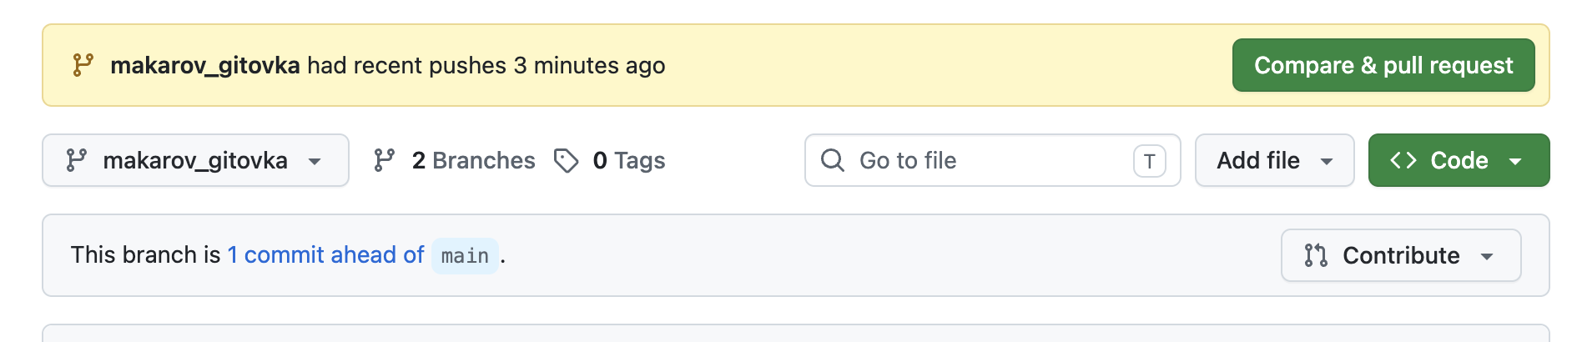

и напишет, что отличается от ветки main в 1 коммит сейчас (this branch is 1 commit ahead of main)

Давайте прямо здесь проведем слияние с веткой (желательно слияние делать только если фича завершена и теперь новую рабочую версию кода мы хотим перенести на ветку main)

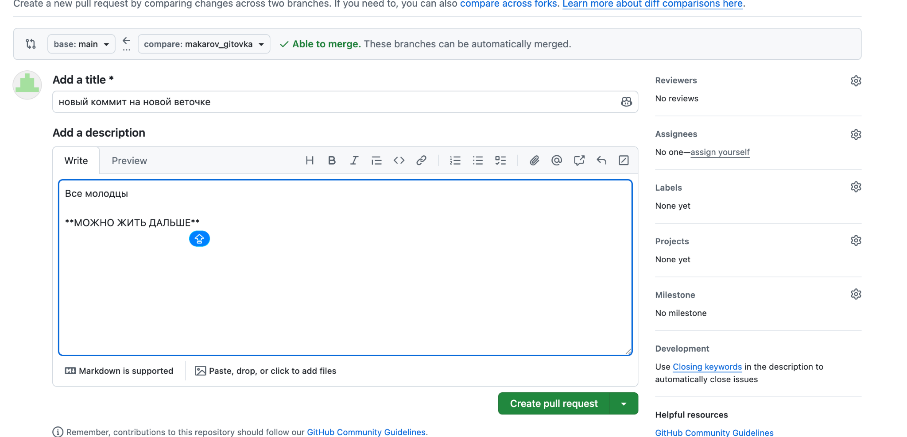

Pull Requests это отдельная тема (если формат доработанный зайдет такой), то я продолжу так делать и покажу что с ним можно сделать
нажимает после этого на зеленую кнопочку
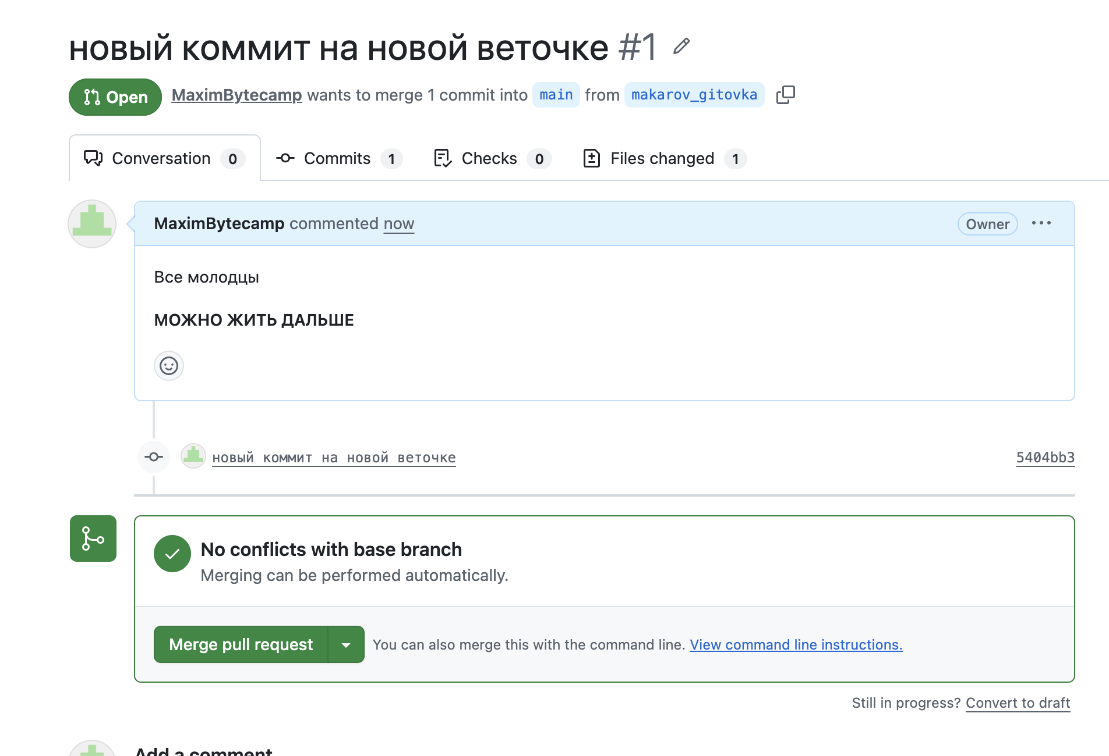
и предлагает нам после этого слиться с веткой
мы можем это сделать сразу, либо позднее

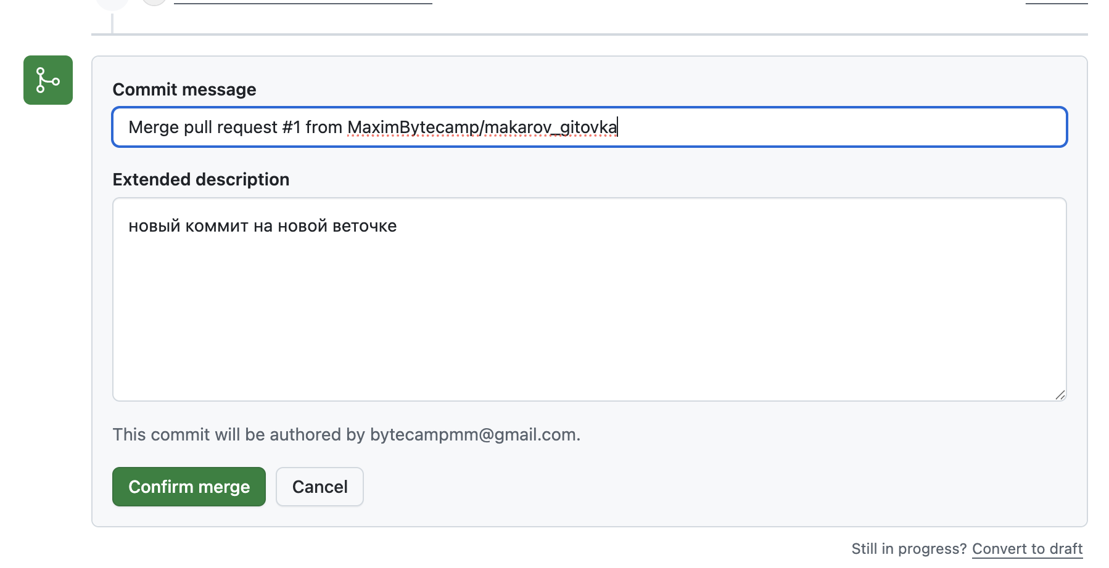

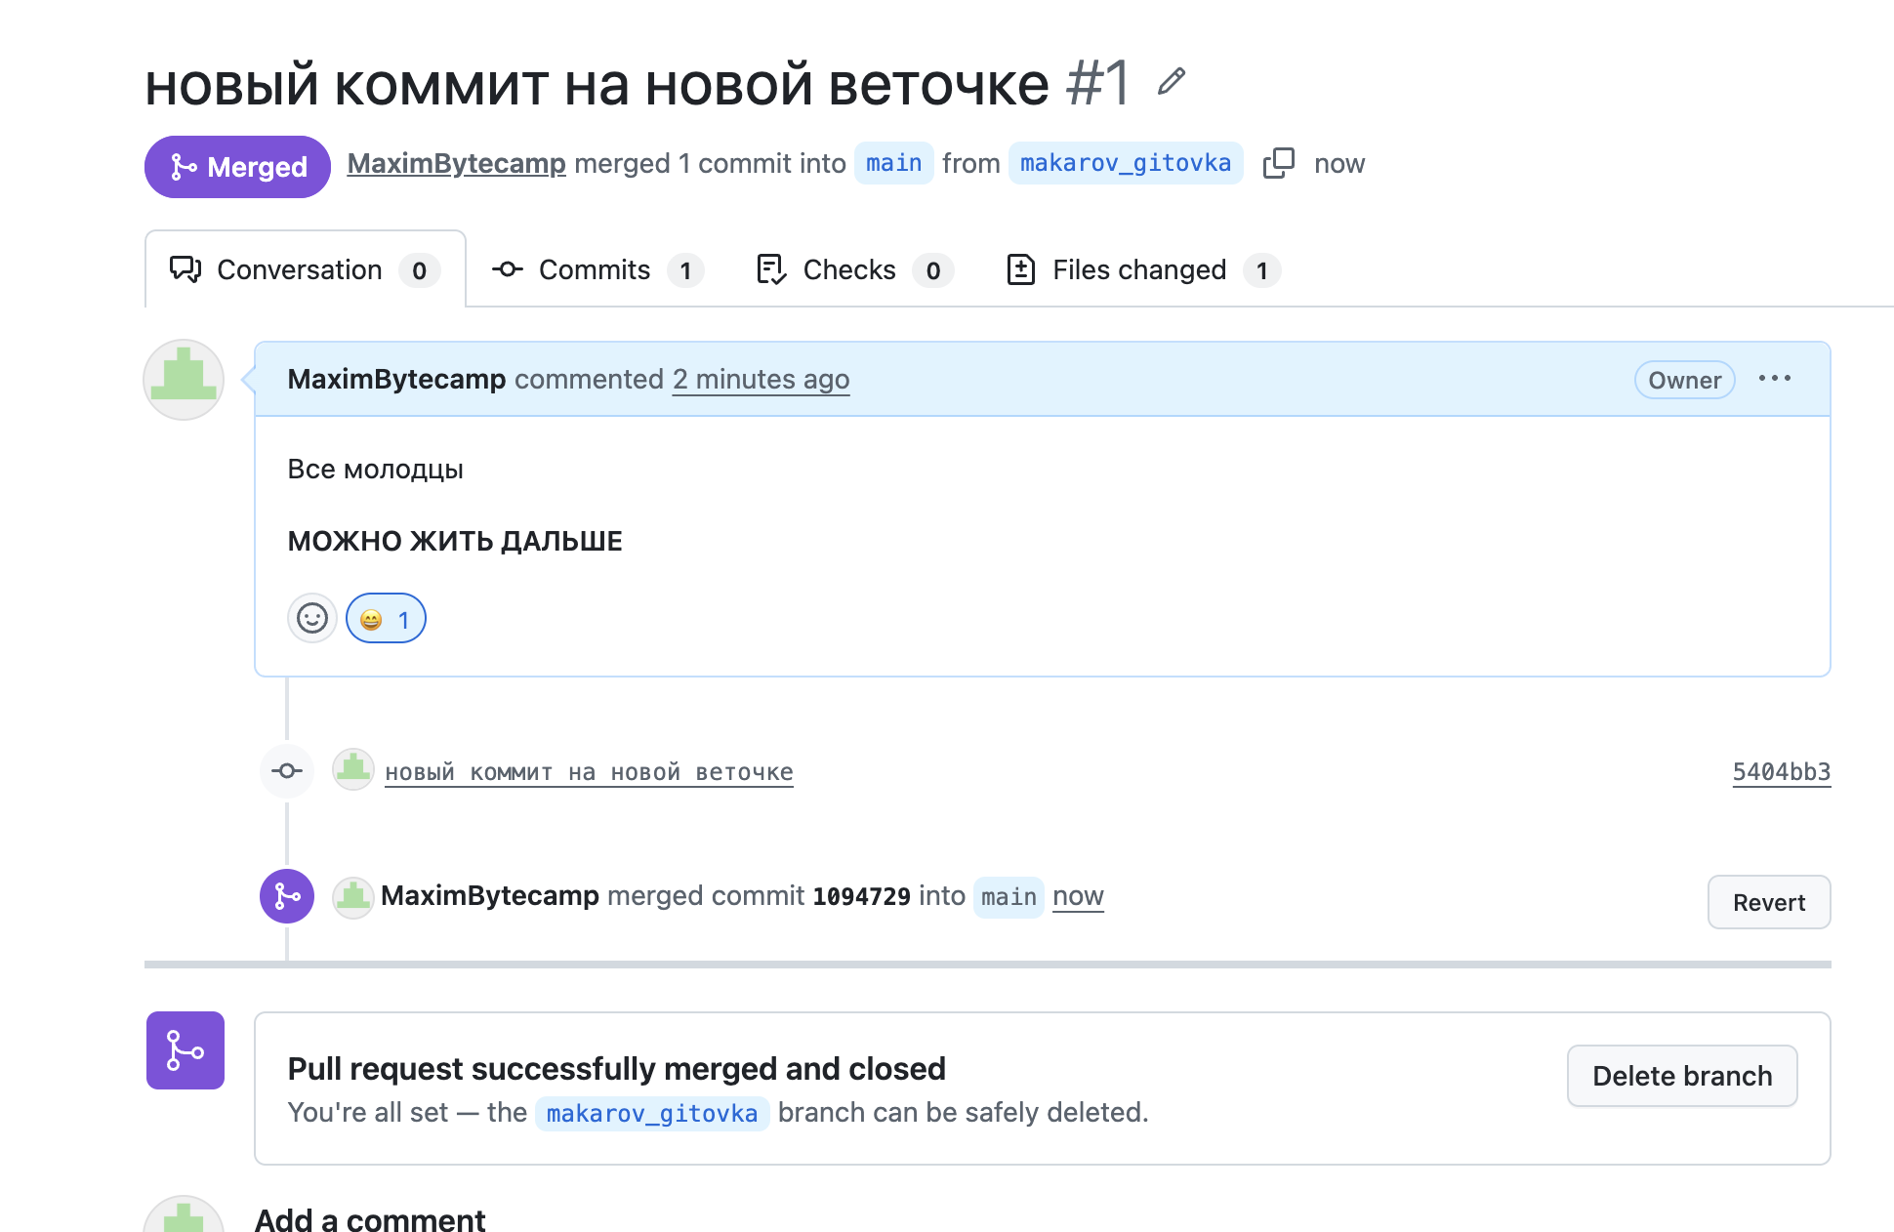
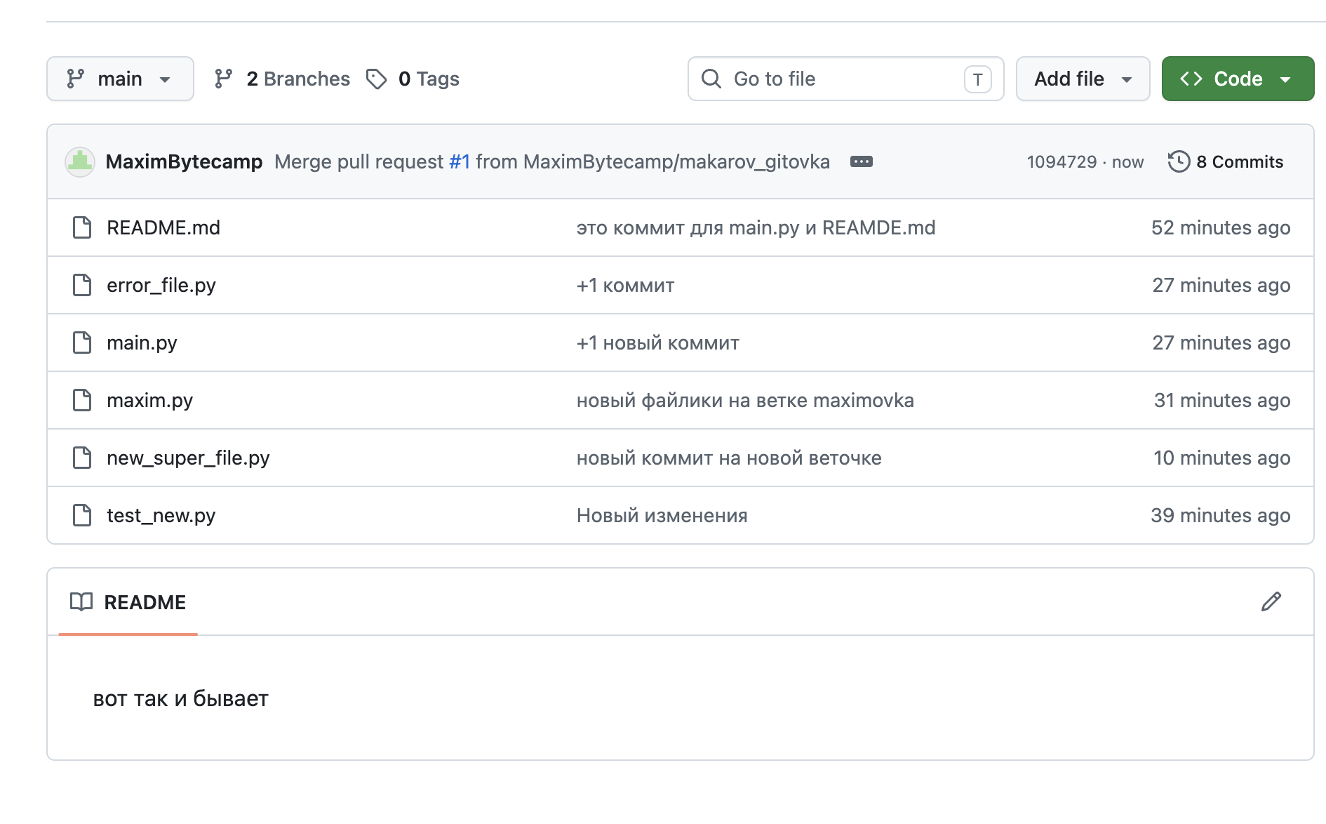
на ветке main появляется актуальный файл new_supe_file.py

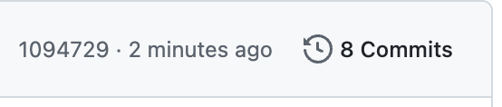

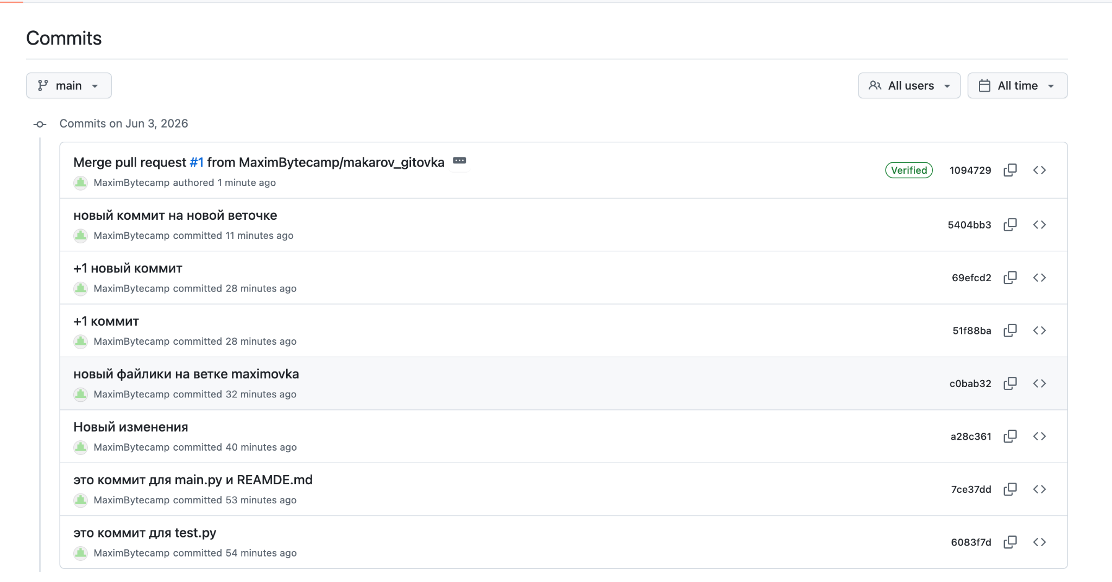

возвращаемся в VS Code

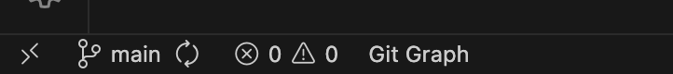
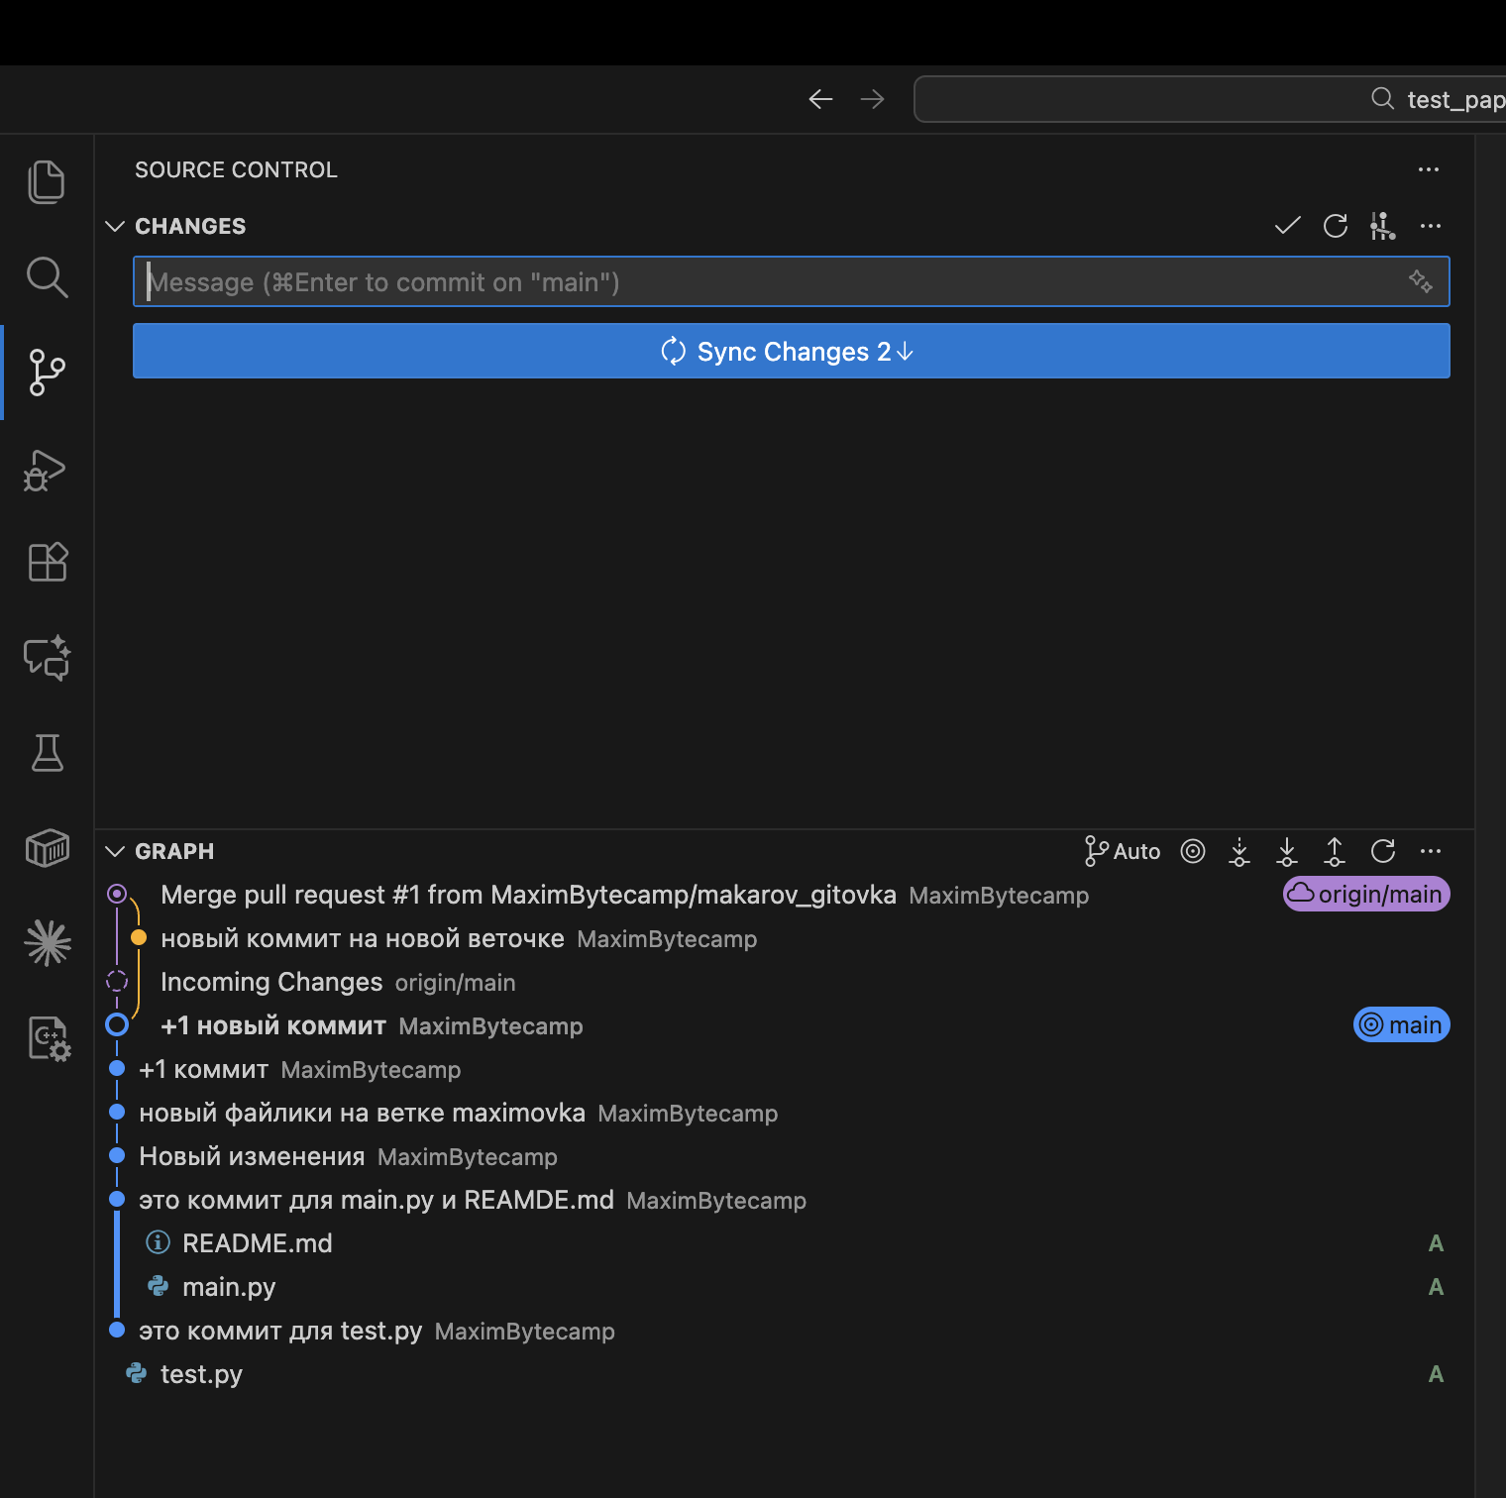
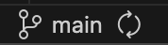
нам предлагают подгрузить новые изменения на ветку main из github
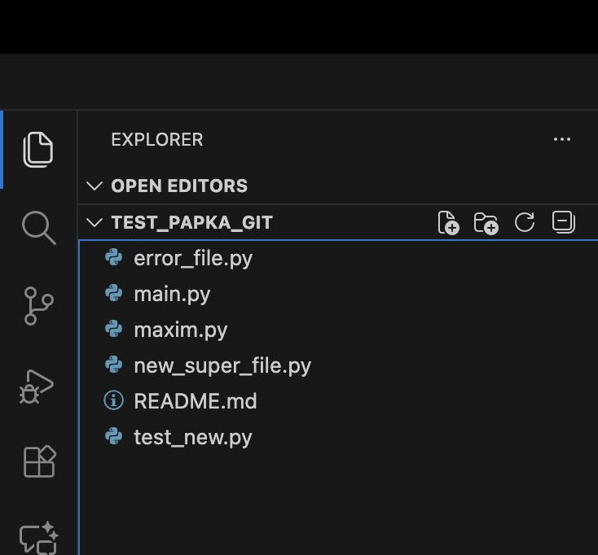
видим, что файлы актуализировались в директории

Также можно актуализировать состояние коммитов и файлов на другой ветке (если это необходимо в VS Code

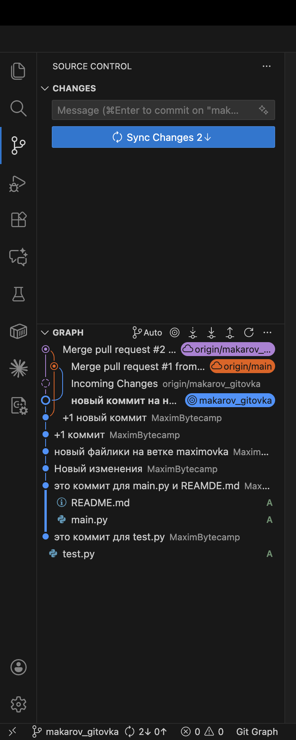
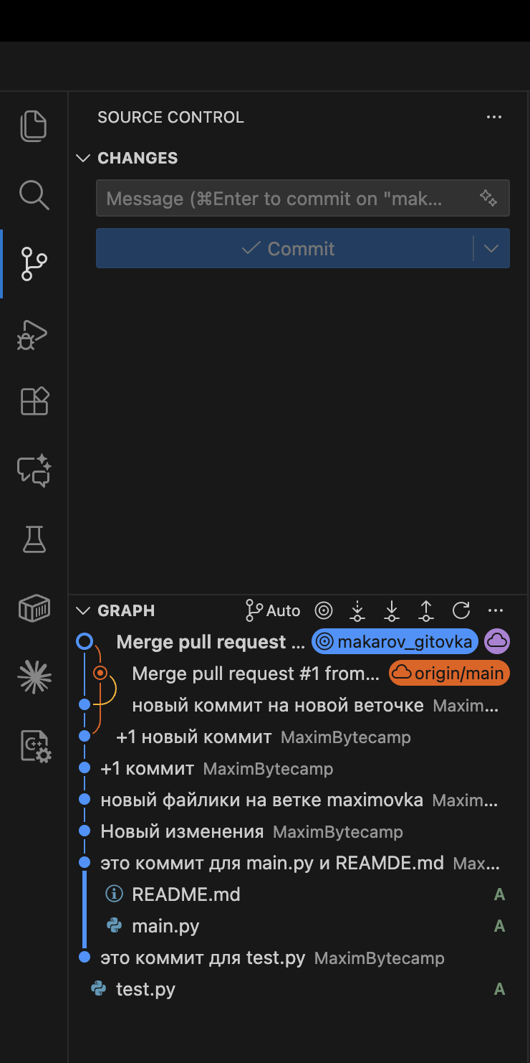

Но ветка выполнила свой функционал мы ее удалим

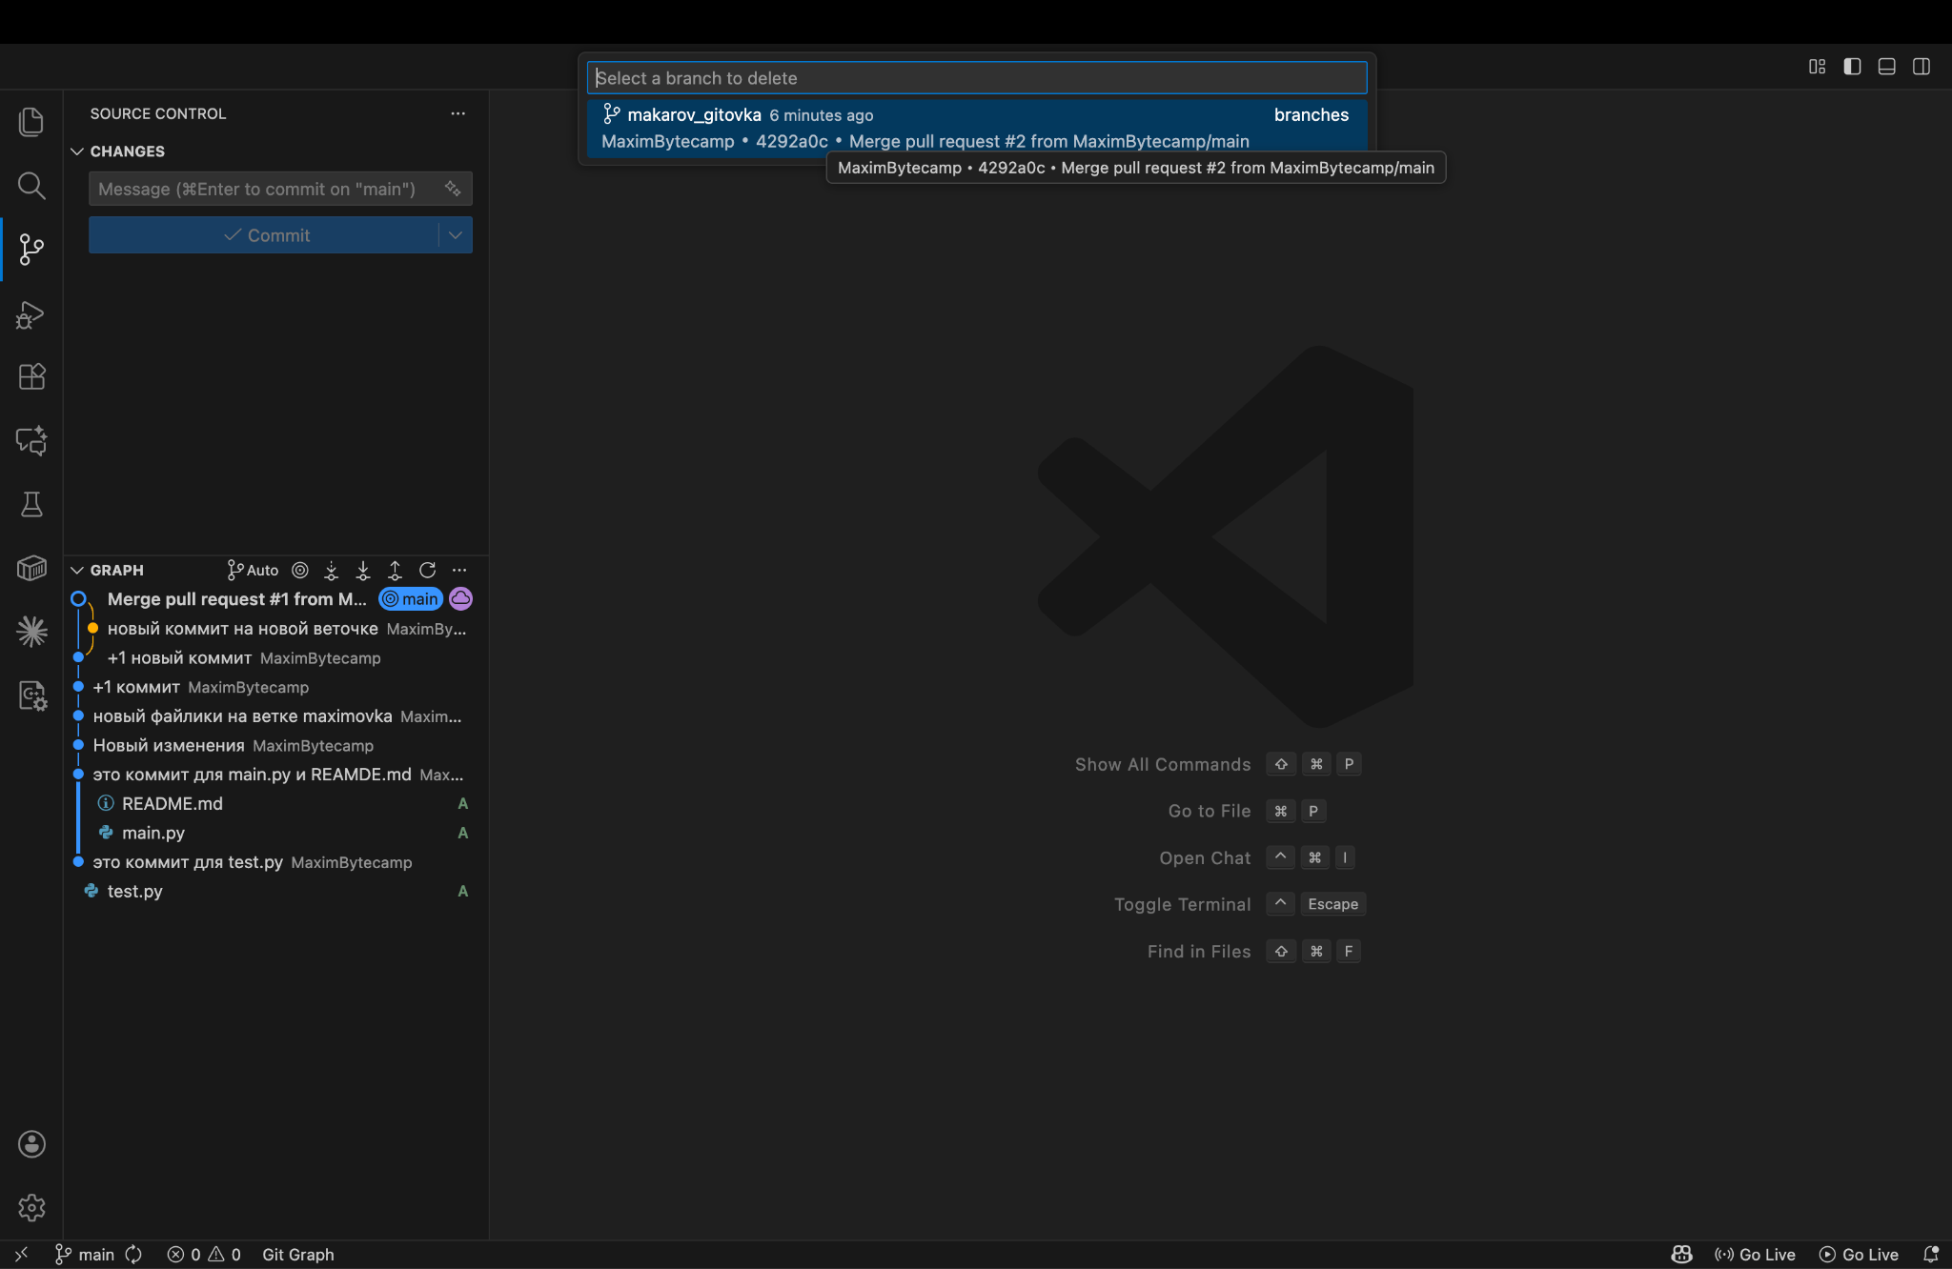
(НАХОДЯСЬ НА ВЕТКЕ MAIN)

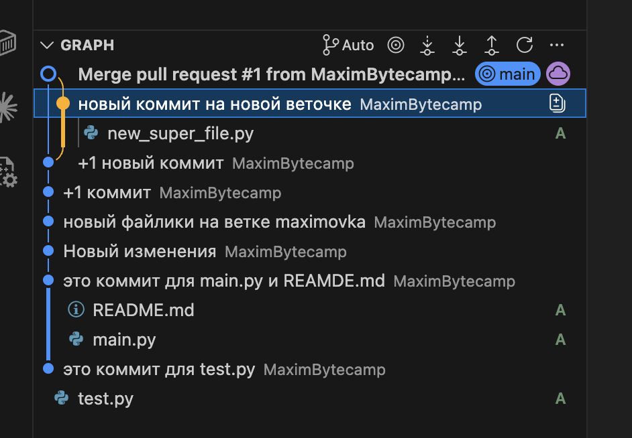
И по графу мы увидим, что была новая ветка, где были свои коммиты и так далее и после она слилась вновь с главной синей веткой main

НО ЕСТЬ ПРОБЛЕМА ГИТ И ГИТХАБ разные вещи
И если мы удалили ветку в гит проекта, то это не значит что она удалилась и на гитхабе (если мы ее публиковали)

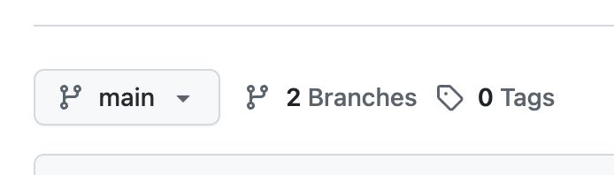

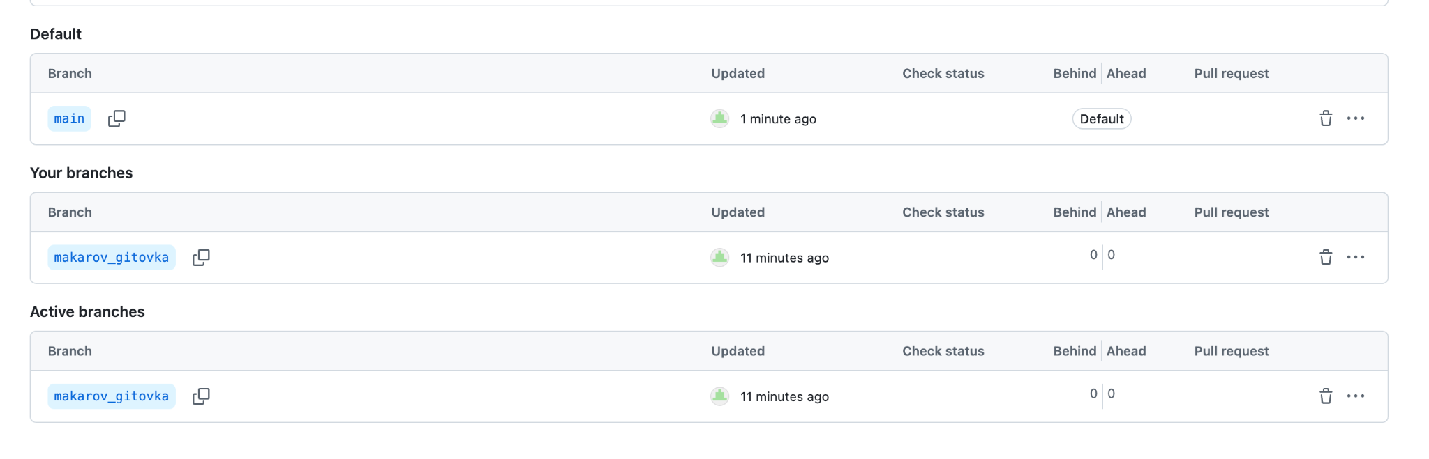

И удалить ее можно здесь только руками по необходимости
Давайте удалим
Нажмем на корзину

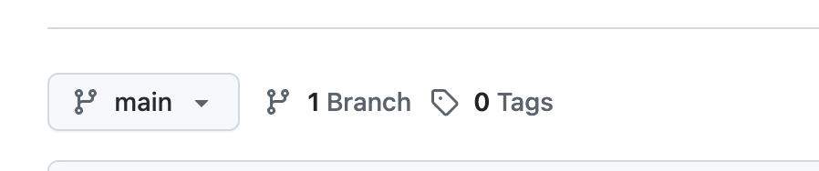

Но в целом хватит на данный момент и локальной работы с ветками внутри проекта (не обязательно каждую ветку вот так публиковать)
Достаточно в проекте создать ветки и просто их сливать (если это необходимо)

Давайте рассмотрим еще вариант (если у вас есть впн) это автогенерация коммитов на основе изменений в файлах (ИИ)
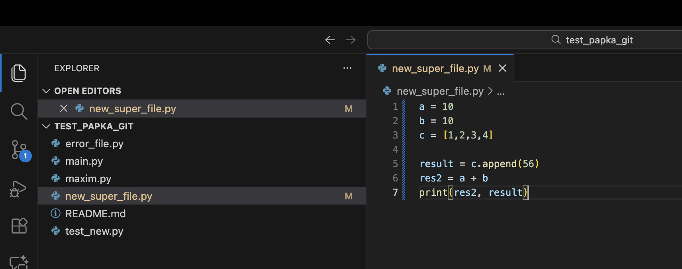

Изменим файл (M)
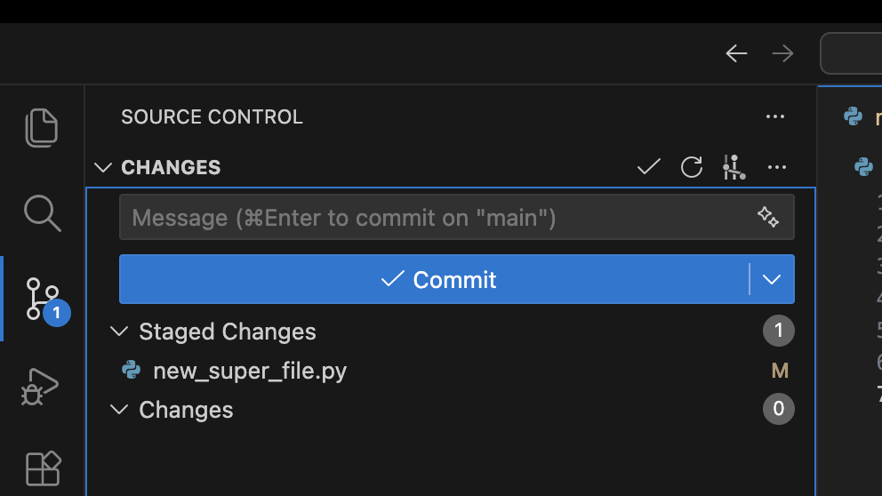
Нажмем на плюсик
Перенесем файл из Changes в Staged Changes

И нажмем
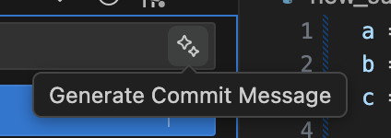
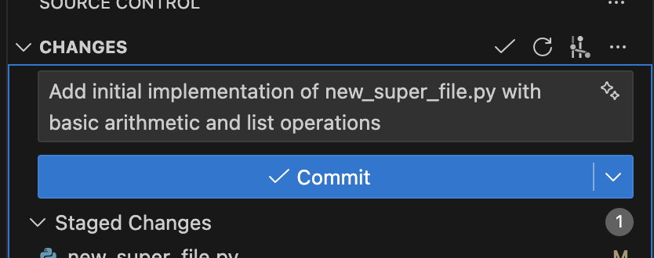
И вот такой результат мы получим

Если мы хотим, чтобы писало ПРОДАКШЕН
ctrl + shift + P
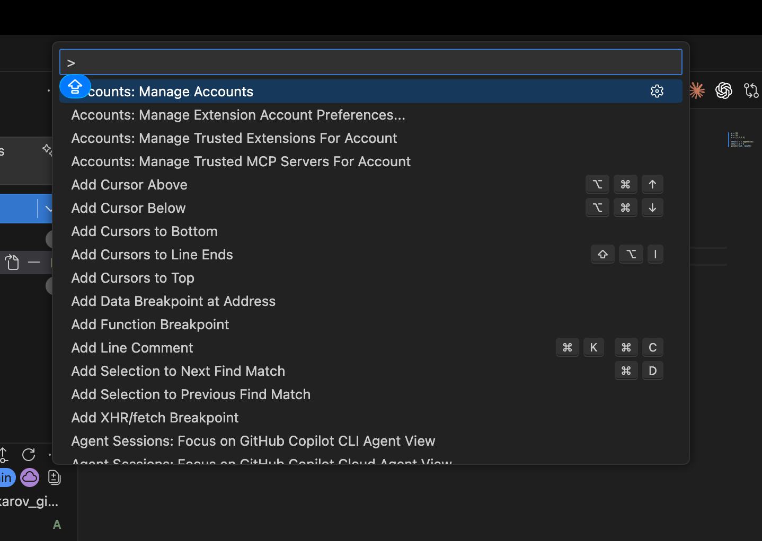

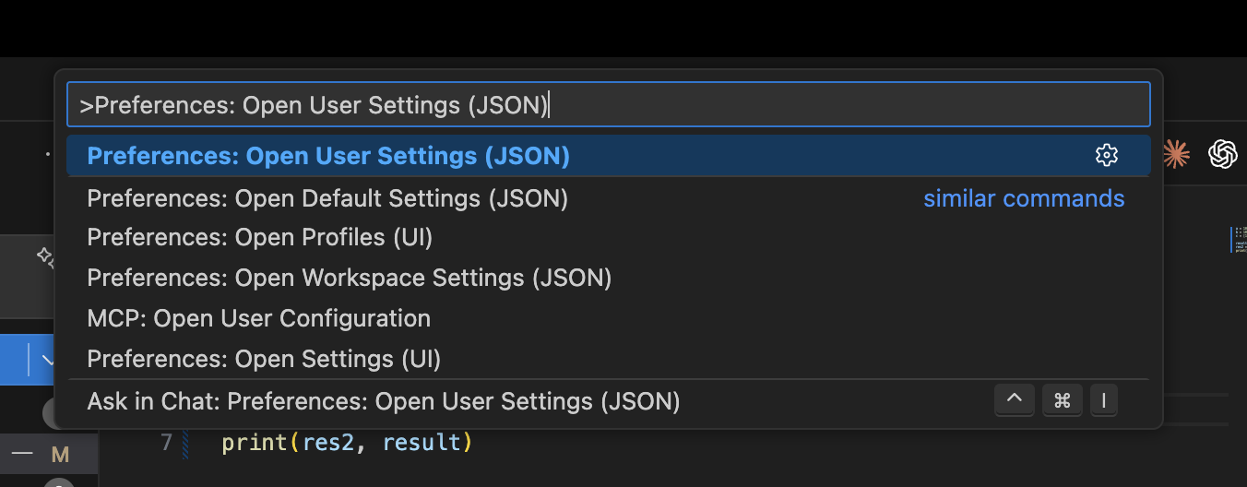

Вставляем туда
"github.copilot.chat.commitMessageGeneration.instructions": [
{
"text": "Пиши сообщения коммитов на русском языке. Если используешь Conventional Commits, оставляй тип на английском: feat, fix, docs, refactor, test, chore."
}
]
Должно получиться
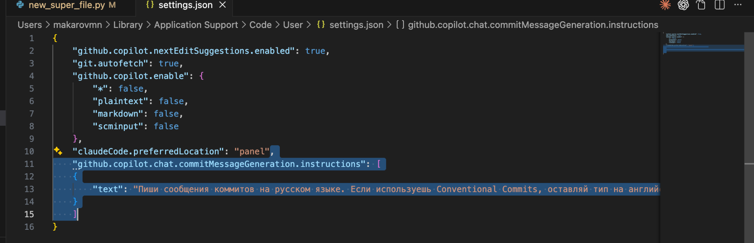
У ВАС МОЖЕТ НЕ БЫТЬ НАСТРОЕК КАК У МЕНЯ
Главное, что если в файле что-то есть в конце мы ставим запятую, вставляем этот код и тогда продакшн коммиты вам обеспечены

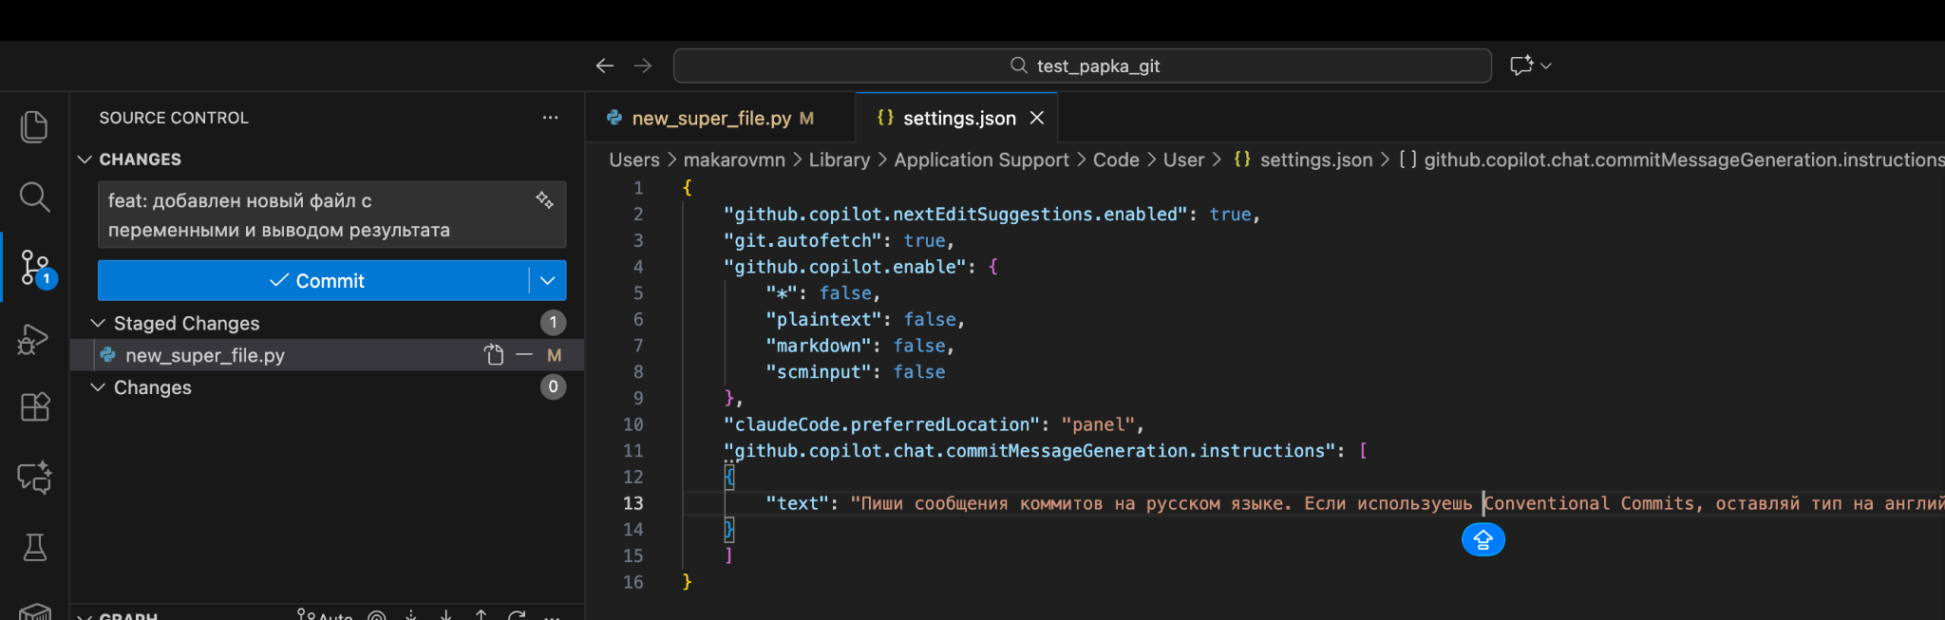

Рассмотрим конфликты, которые могут случаться и как их можно разрешить

Создаём файл profile.txt:
name: Student
role: developer
status: active
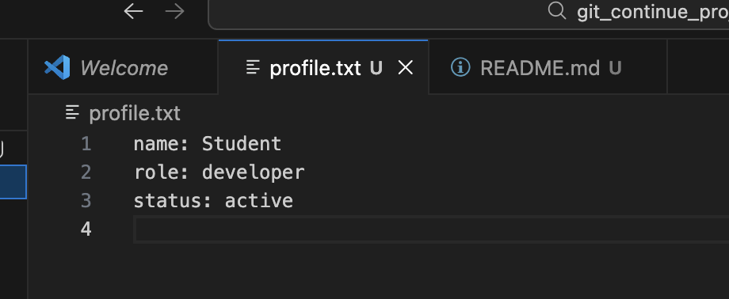
Создаём файл README.md:
# Git Conflict Lab

Учебный проект для разбора конфликтов Git.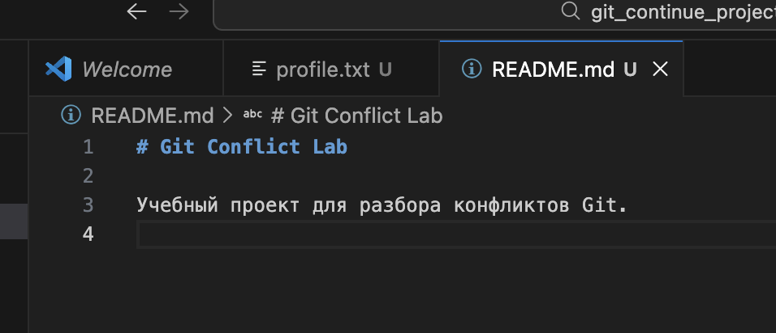
Фиксируем стартовую версию:
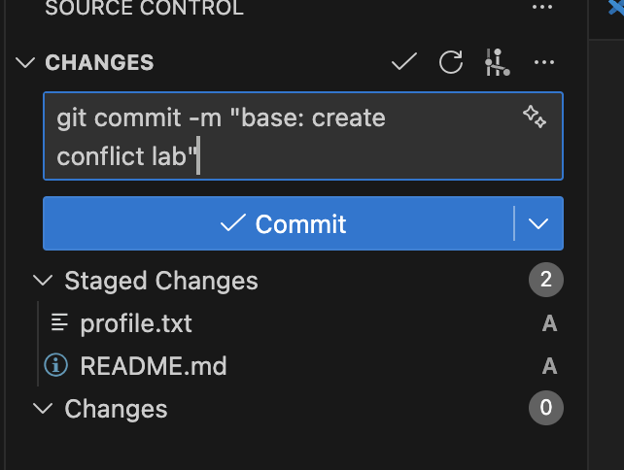

Конфликт. Две ветки изменили одну и ту же строку
Это самый понятный и основной конфликт.

Как прийти к конфликту
Создаём ветку:

В profile.txt меняем строку:
role: backend developer
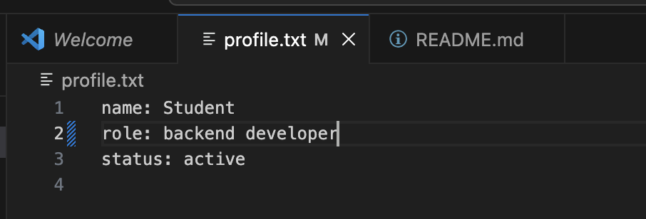
Коммитим:
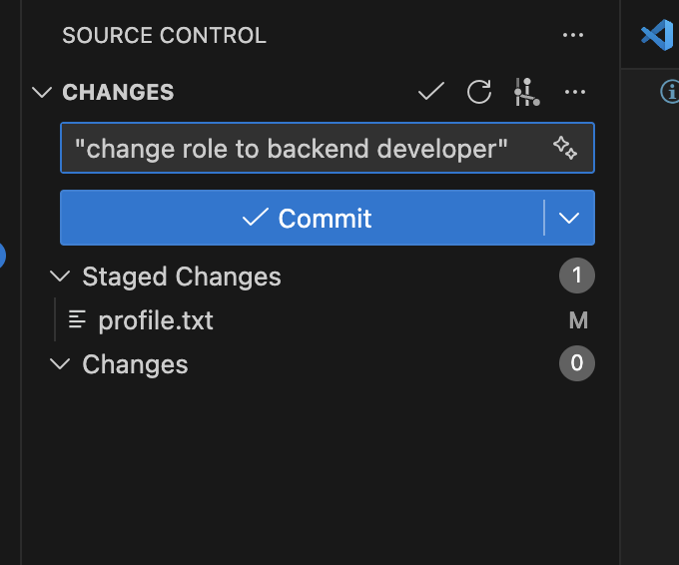
Возвращаемся в main:
В profile.txt меняем ту же строку иначе:
role: frontend developer
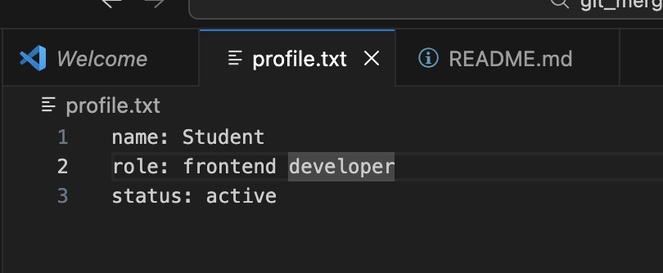
Коммитим:
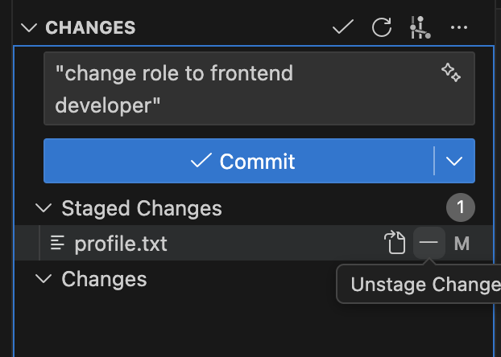

Пробуем слить ветку:
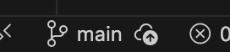
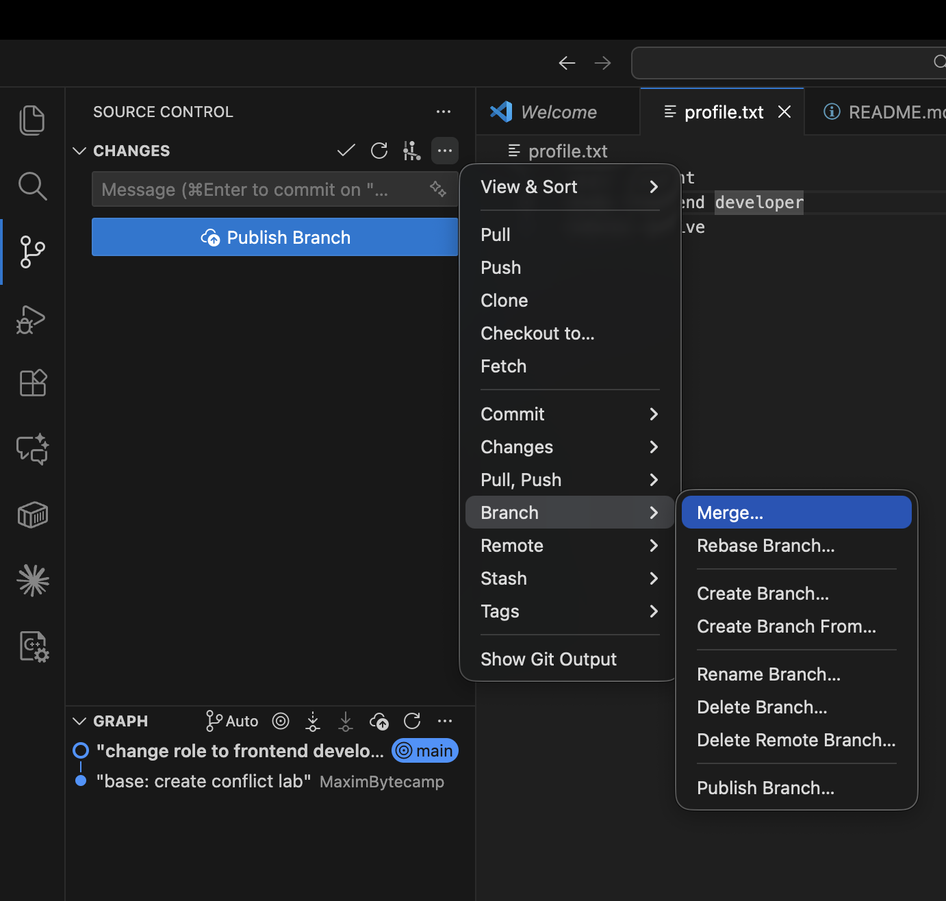

Что увидим
В файле появится примерно такое:
<<<<<<< HEAD
role: frontend developer
=======
role: backend developer
>>>>>>> conflict-01-role-backend

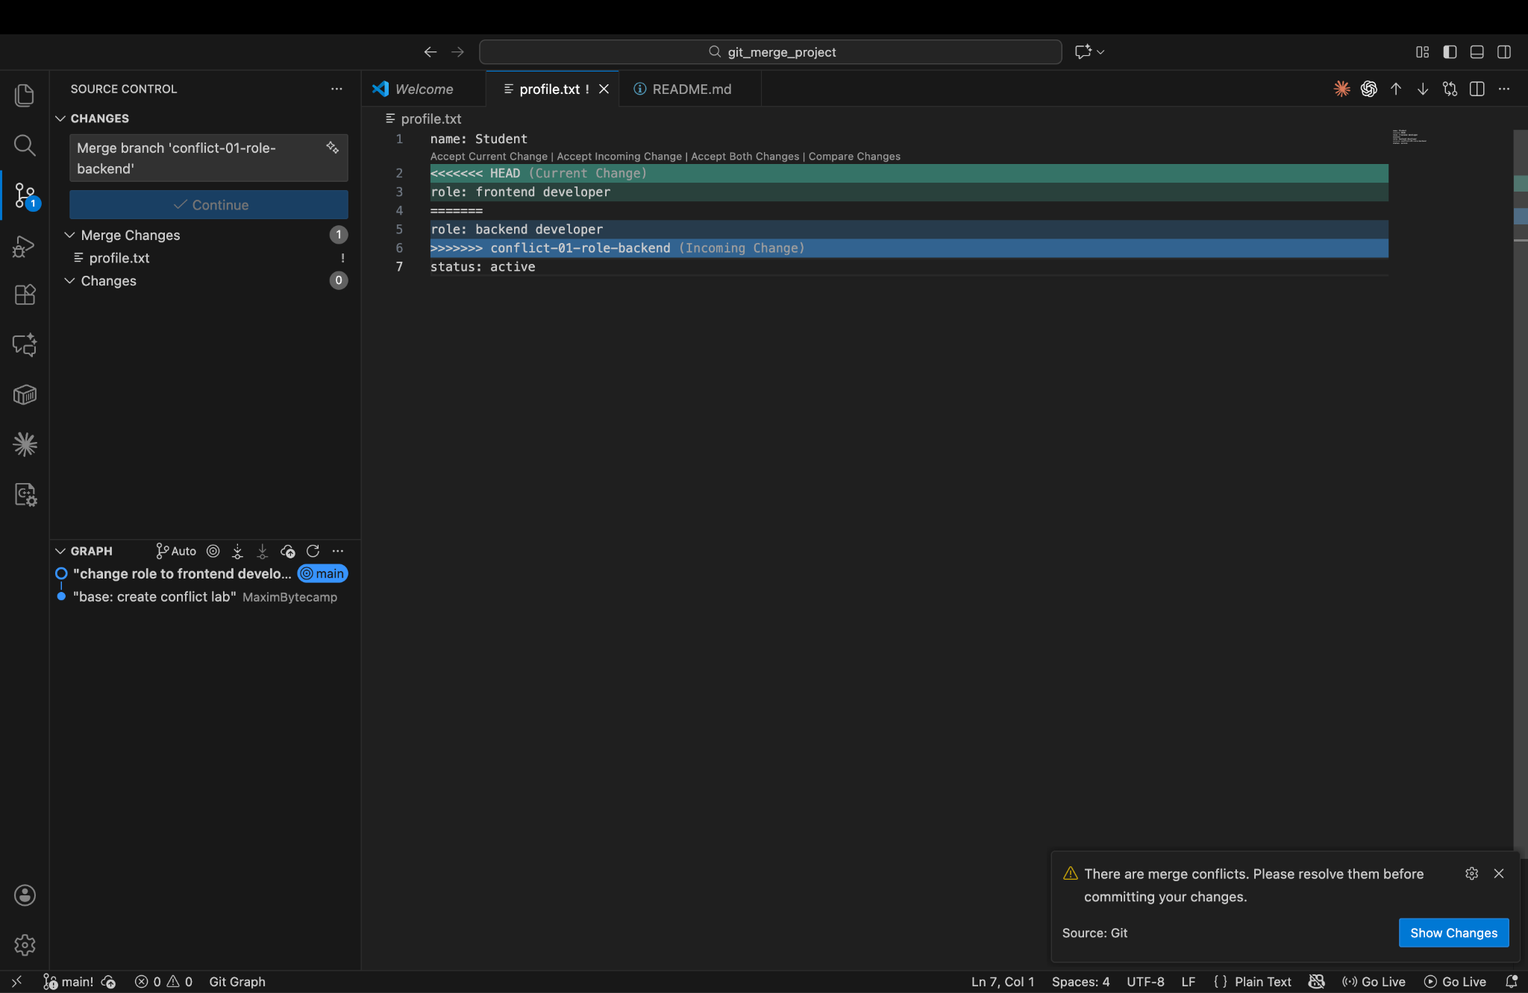

HEAD — это текущая ветка, то есть main.
incoming / нижняя часть — это изменения из ветки, которую мы вливаем.
Git не понимает, какую строку оставить, потому что обе ветки изменили одно и то же место.
можно разрешить конфликт:
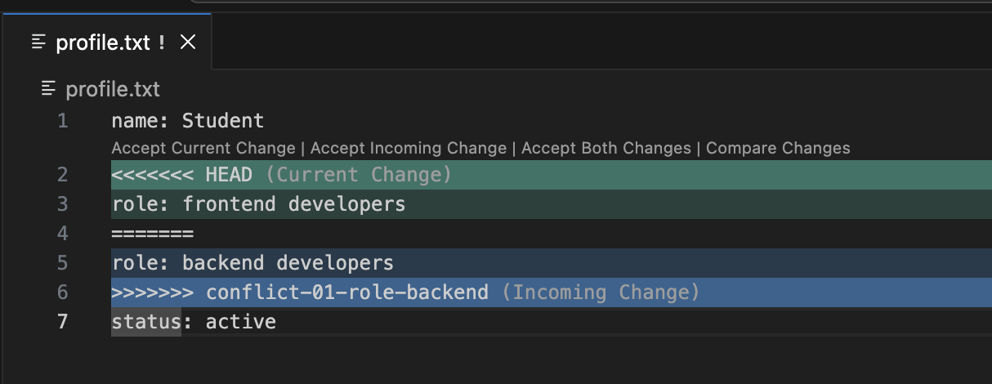

Accept Current Change
Оставить текущую версию из ветки, в которой ты сейчас находишься.

Accept Incoming Change
Оставить входящую версию из ветки, которую ты вливаешь.

Accept Both Changes
Оставить обе строки.
Получится так:
name: Student
role: frontend developers
role: backend developers
status: active
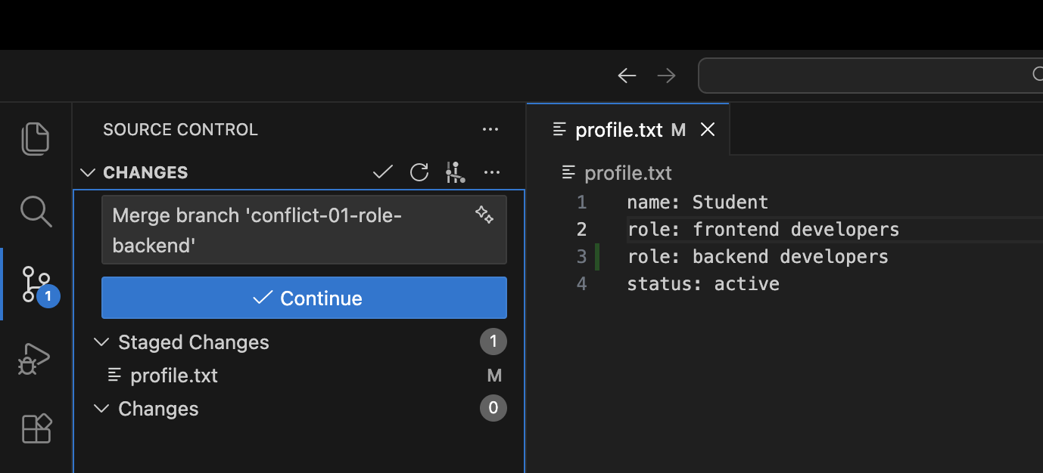

Compare Changes
Открыть сравнение двух версий, чтобы посмотреть различия подробнее.
Это полезно, если конфликт большой и непонятно, что именно поменялось.
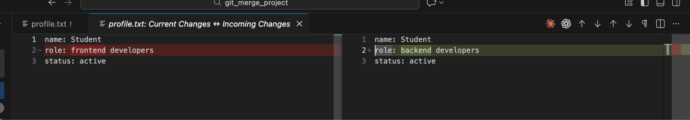

git pull
Представим ситуацию, что вы или кто-то из вашей команды изменил что-либо в репозитории
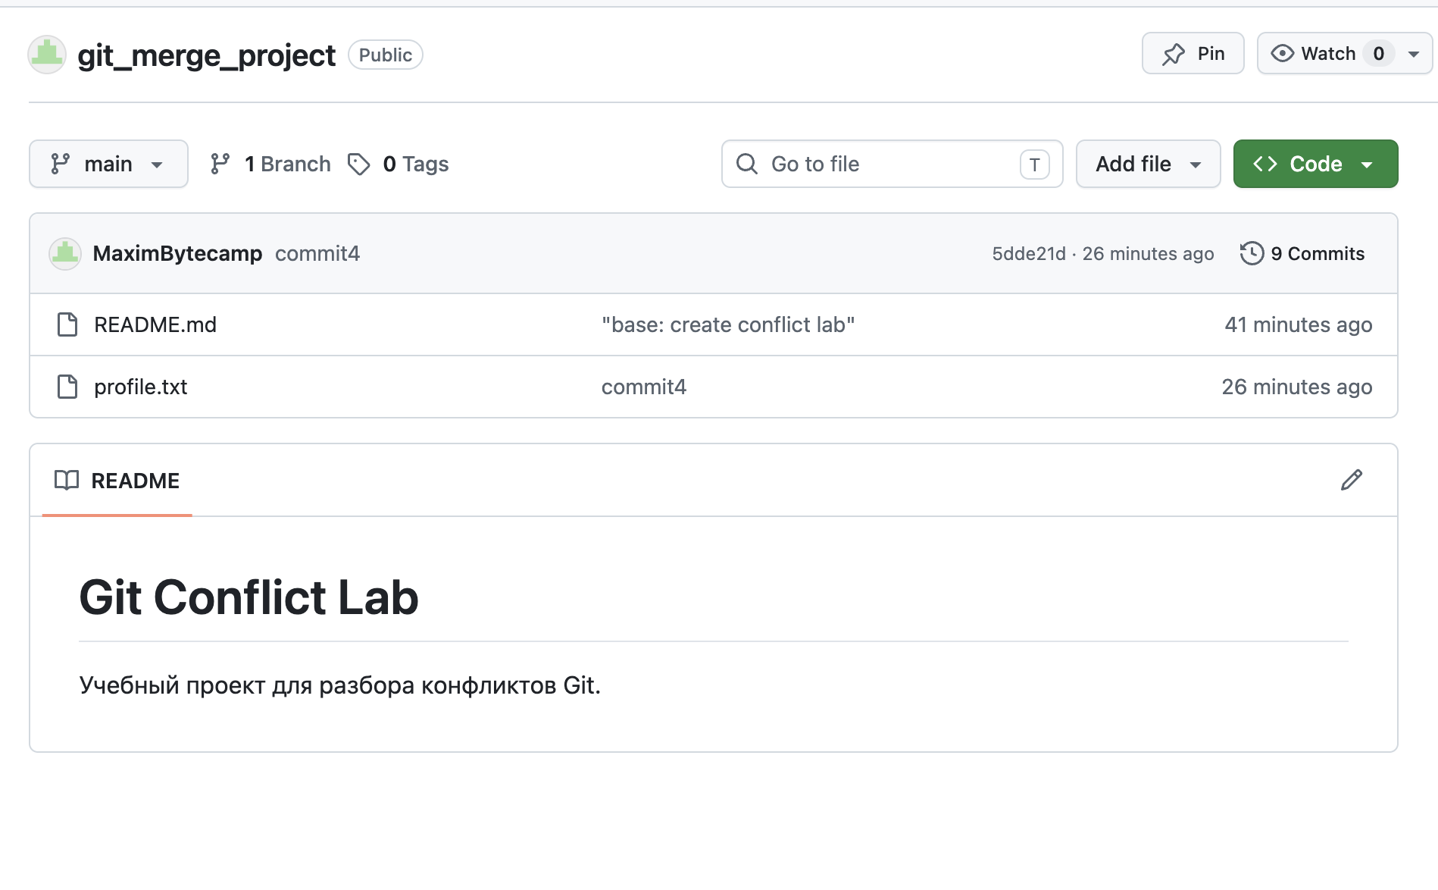

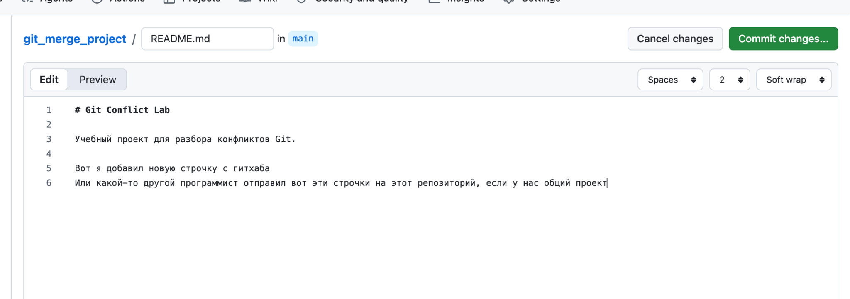
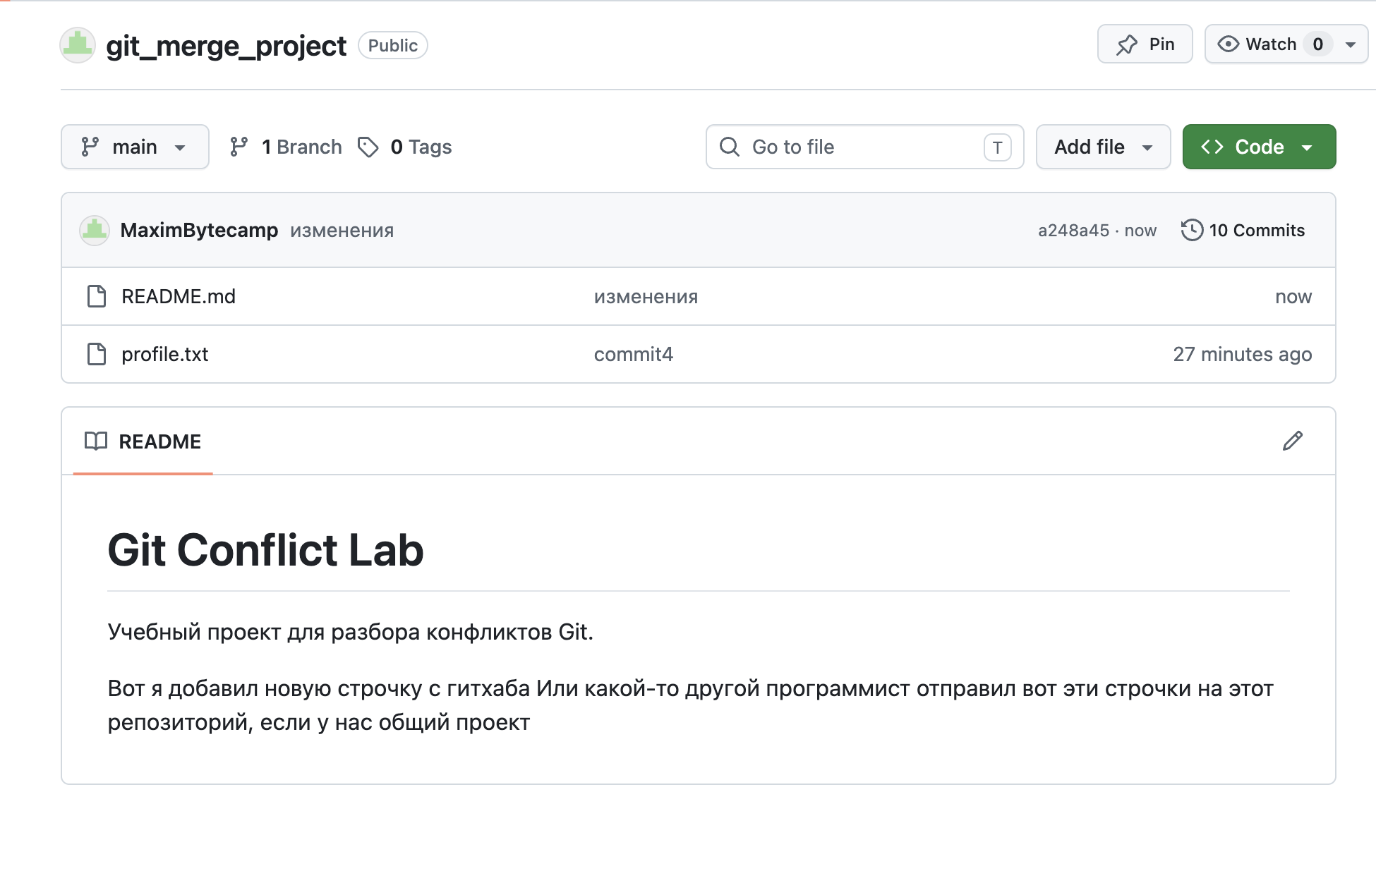
Теперь чтобы подтянуть какие-то новые изменения или данные к себе в VS Code заходим в него
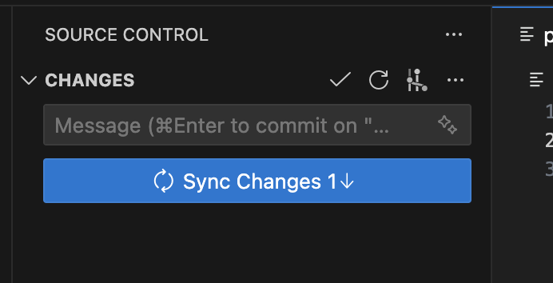
либо появится вот такая плашка, которая подскажет что появились новые изменения на удаленном репозитории
либо руками обновляем и синхронизируем локальную разработку с удаленным репозиторием


ДО:
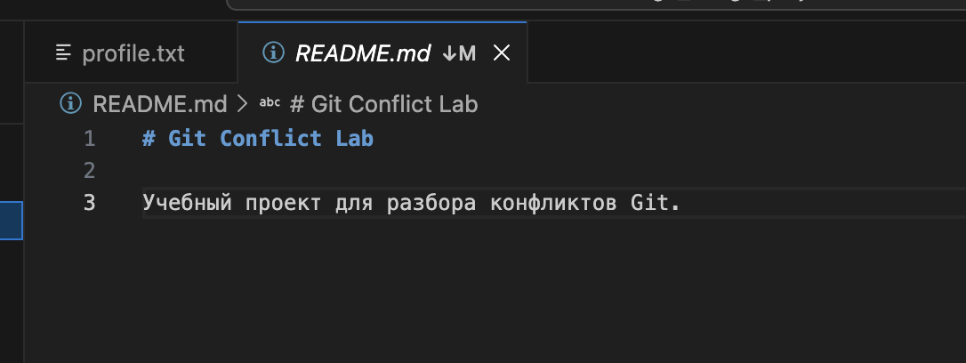
ПОСЛЕ синхронизации:
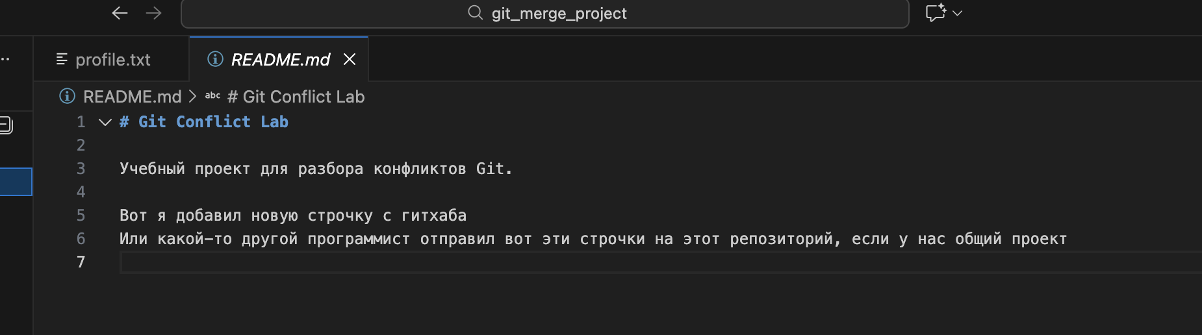

Но возможен конфликт
Добавим в локальный репозиторий новую строчку и сделаем коммит
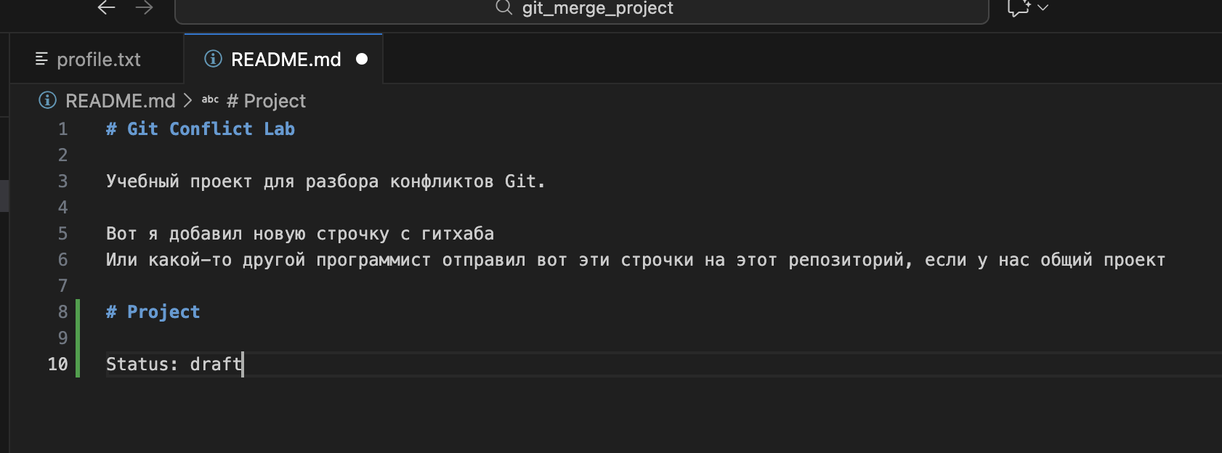
И представим что другой программист залил изменения на GitHub, где тоже изменил README.md
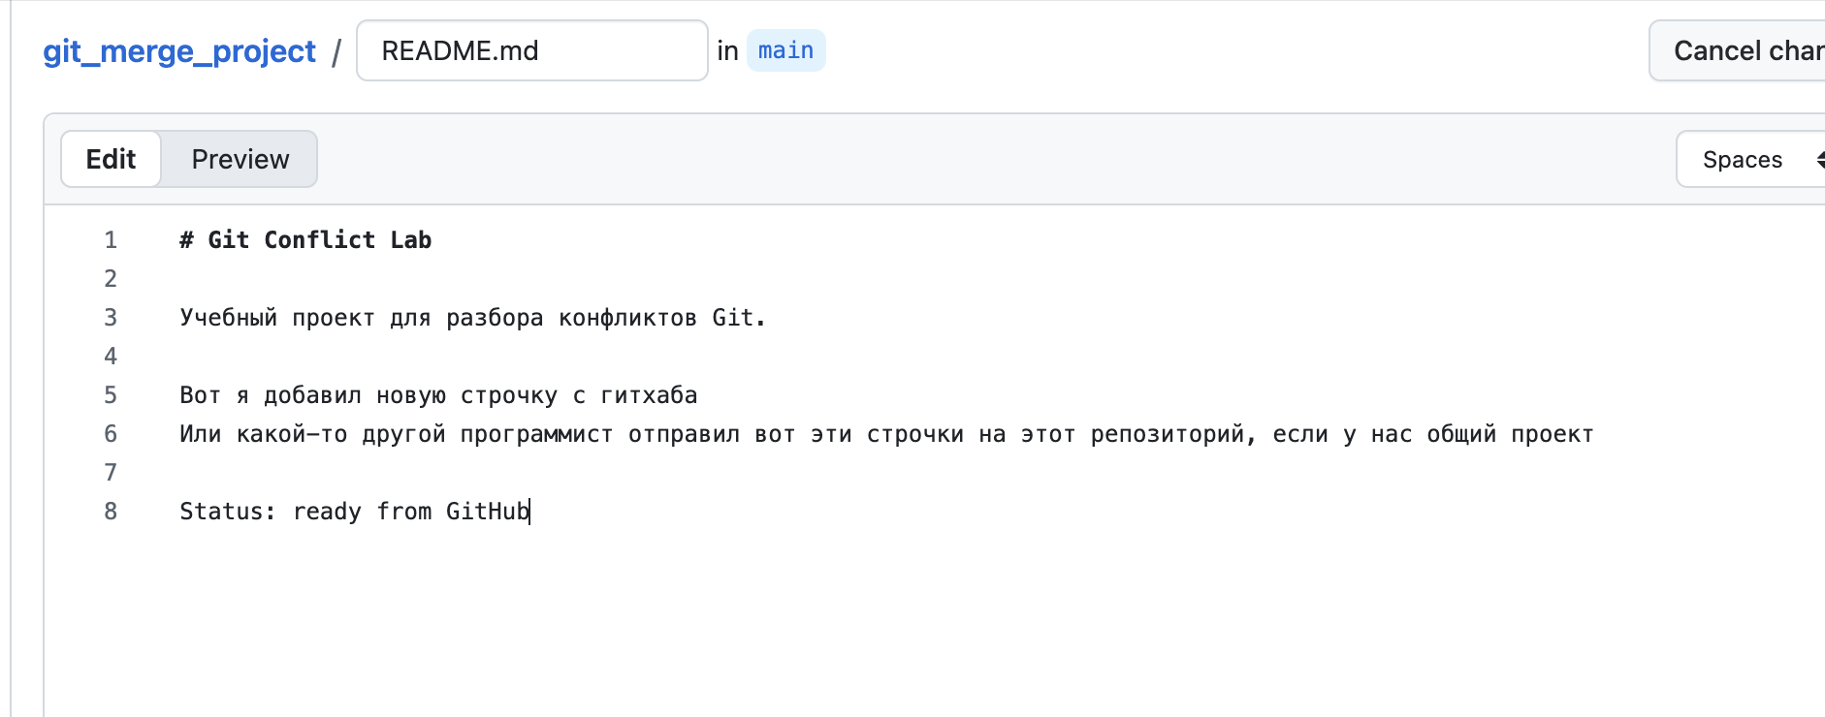

Тогда если мы перейдем в VS Code мы увидим следующую картину
Нам говорится, что появилось 1 изменение на гитхабе и 1 изменение наше локальное, которое можно отправить на гитхаб
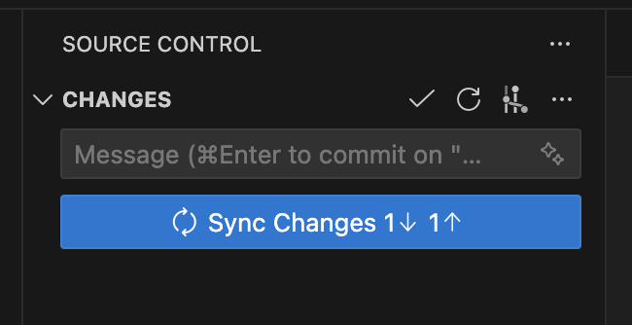
Что при попытке синхронизировать приведет к ошибке
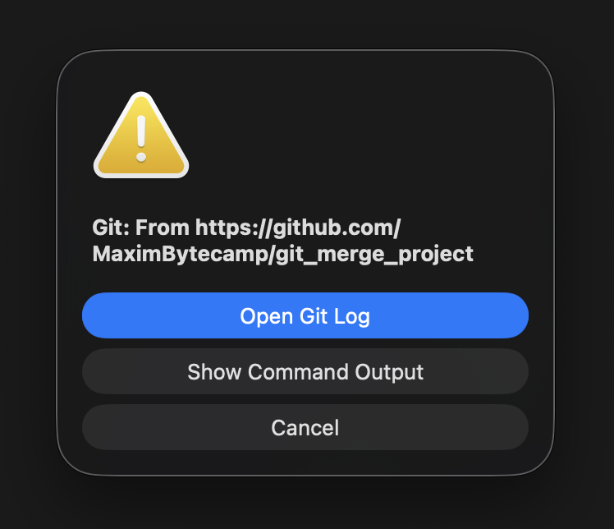
Для разрешения надо сначала пытаться подтянуть новые данные с GitHub
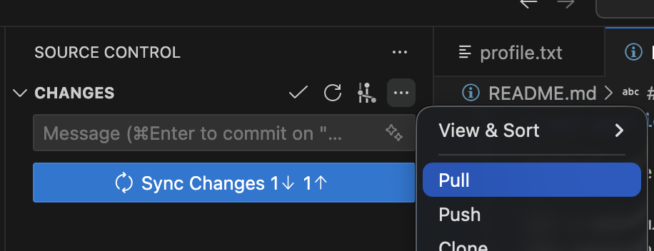
При повторной ошибке можно открыть окно

Show Command Output
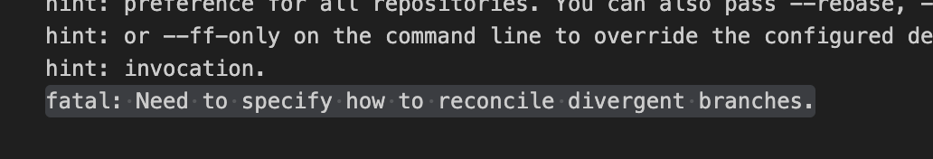
Где мы узнаем проблему, что ветке разошлись в значениях
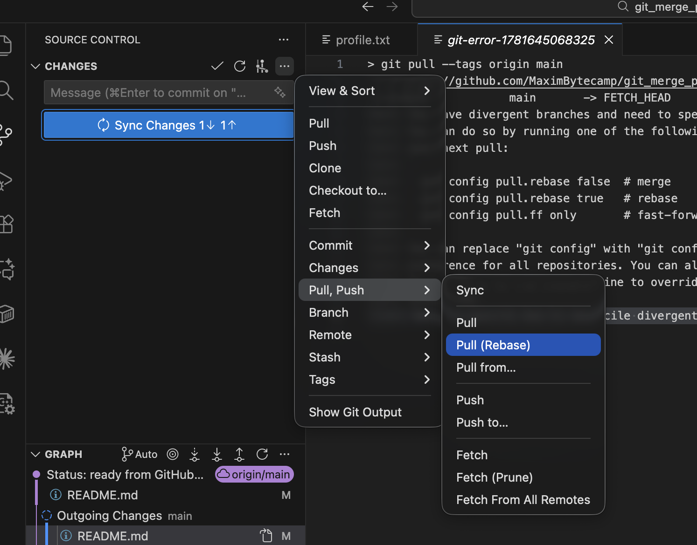
Таким образом мы разрешаем конфликт и приводим систему к слиянию, где вновь надо выбрать оставляем мы нашу версию, с удаленного репозитория или оба записываем варианта.
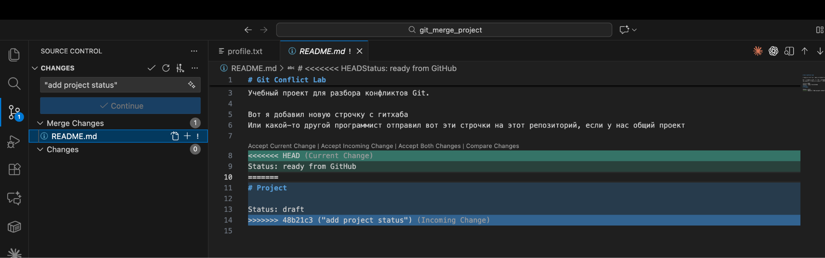
После выбора любого из вариантов и сохранения файла данные синхронизируется и там, и там

git fetch — это команда, которая проверяет GitHub и скачивает информацию о новых коммитах, но не меняет рабочие файлы.
git fetch
Простыми словами:
fetch — посмотреть, что нового на GitHub.
pull — забрать это новое в свой проект.

Давайте добавим просто новую строчку на GitHub
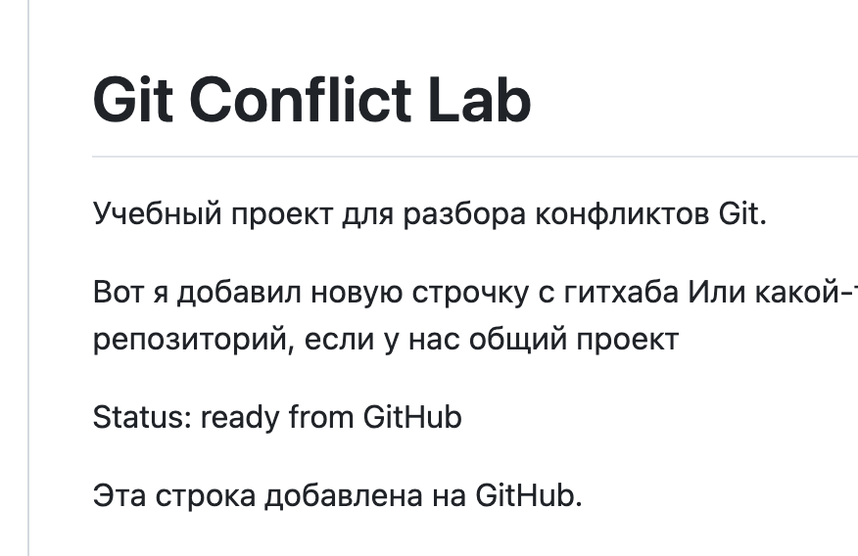
После сделаем не pull, а fetch

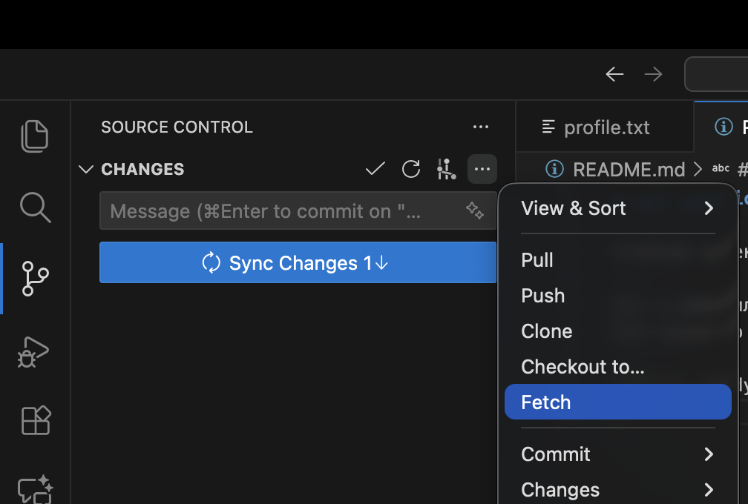
И я увижу новые коммиты (=изменения), которые подтянулись из GitHub, но еще не изменили и не добавились в структуру моего проекта. Я могу открыть эти коммиты и посмотреть на файлы, которые были изменены или добавлены.
Если меня это удовлетворит, то я подтяну изменения к себе в программу через Pull
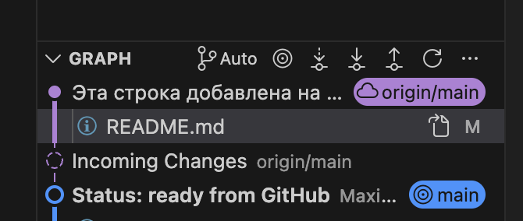
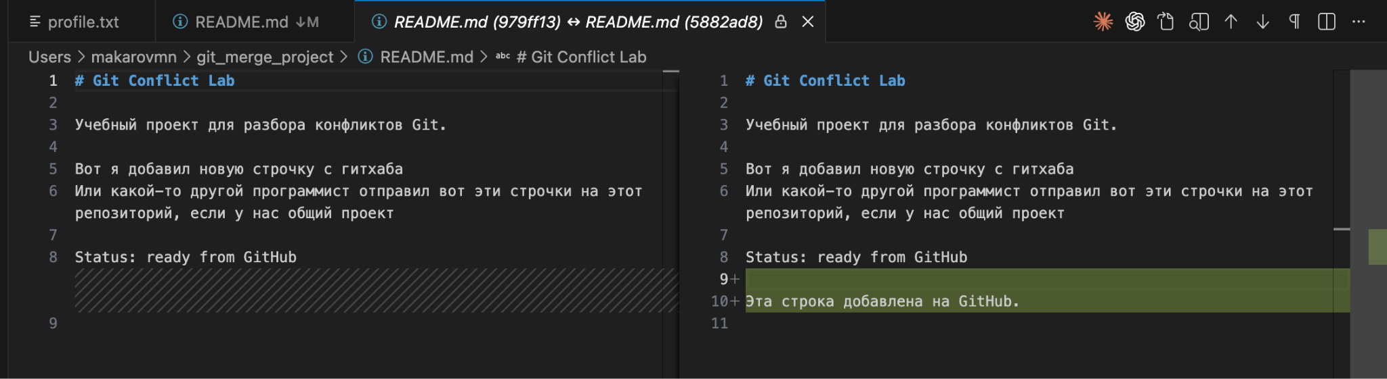
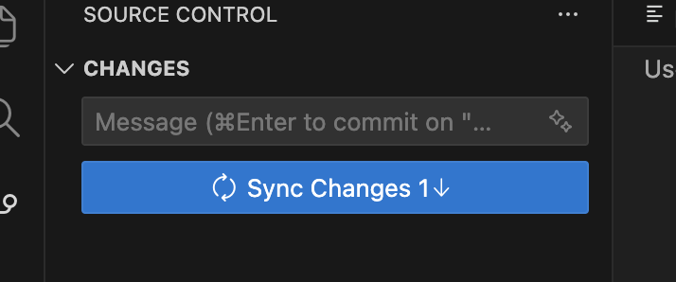
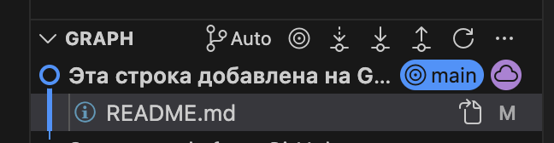
Теперь мы синхронизировали локальную ветку разработку и актуальную удаленную ветку репозитория на GitHub
В командном проекте перед тем как делать pull, можно сначала выполнить:
git fetch
Потом посмотреть статус:
git status
И только потом решить:
git pull
или:
git merge origin/main

.gitignore, .gitkeep и .md-файлы
В Git-проектах часто встречаются служебные файлы, которые помогают правильно хранить проект, не отправлять лишнее на GitHub и красиво оформлять описание репозитория.

.gitignore
.gitignore — это файл, в котором указывают, какие файлы и папки Git должен игнорировать.
Он нужен, чтобы в репозиторий не попадали:
- временные файлы;
- кэш;
- виртуальные окружения;
- системные файлы;
- файлы с паролями и токенами;
- папки сборки;
- зависимости, которые можно установить заново.
Пример .gitignore для Python-проекта:
venv/
.venv/
__pycache__/
*.pyc
.env
*.log
.vscode/
.idea/
.DS_Store

Пример .gitignore для JavaScript-проекта:
node_modules/
.env
dist/
build/
*.log
.vscode/
.idea/

Главная идея:
.gitignore защищает репозиторий от мусора и секретных данных.
Важно помнить: если файл уже был добавлен в Git, то простое добавление его в .gitignore не остановит отслеживание. Нужно дополнительно убрать файл из индекса Git.
Например:
git rm --cached .env

.gitkeep
Git не сохраняет пустые папки.
Если в проекте есть пустая папка, Git её просто не увидит и не отправит на GitHub.
Например, нужна структура:
project/
├── src/
├── logs/
├── uploads/
└── README.md

Но папки logs/ и uploads/ пока пустые. Чтобы Git сохранил эти папки, внутрь кладут специальный пустой файл:
.gitkeep

Пример:
project/
├── logs/
│ └── .gitkeep
├── uploads/
│ └── .gitkeep
└── README.md

.gitkeep — это не встроенная команда Git, а обычное соглашение между разработчиками.
Главная идея:
.gitkeep нужен, чтобы сохранить пустую папку в репозитории.

.md-файлы
.md — это Markdown-файлы.
Markdown — это простой формат разметки текста. Он позволяет красиво оформлять документацию: заголовки, списки, таблицы, ссылки, изображения и блоки кода.
Самый важный .md-файл в проекте:
README.md

GitHub автоматически показывает README.md на главной странице репозитория.
Обычно в README.md пишут:
- название проекта;
- краткое описание;
- возможности проекта;
- используемые технологии;
- инструкцию по запуску;
- автора;
- скриншоты проекта.
Пример Markdown-разметки:
# Название проекта

Краткое описание проекта.

## Возможности

- Создание задач
- Удаление задач
- Просмотр списка задач

## Запуск

```bash
python main.py

Автор
Иванов Иван, группа ИСП-00.

Главная идея:

> `.md`-файлы нужны для понятного и красивого описания проекта.

---

## Короткое сравнение

| Файл | Для чего нужен |
|---|---|
| `.gitignore` | Скрывает от Git ненужные и опасные файлы |
| `.gitkeep` | Позволяет сохранить пустую папку в Git |
| `README.md` | Описывает проект на GitHub |
| Другие `.md`-файлы | Используются для документации, инструкций и отчётов |

---

## Что нужно запомнить

`.gitignore` отвечает за то, что не должно попасть в репозиторий.

`.gitkeep` помогает сохранить пустую папку.

`.md`-файлы помогают оформить описание проекта и документацию.

Хороший репозиторий — это не только код, но и понятная структура, чистая история и нормальное описание проекта.

